 | Apellidos, Nombre: Amado Cibreiro Andrés

Proyecto de redes

 | Computadores implicados:  - Computador de dirección  - Computador de conserjería  - Computador de secretaría  - Computador router

CA5.6 Configuráronse redes de área local sen fíos. (10%)

REDES

Sumario
1 Configuración de redes sin hilos 7
1.1. Emulador del router Wi-Fi TL-WDR4900 7
1.1.a) Configurar sólo red la emisión de red wifi de 5 GHz 7
1.1.b) Desactivar WPS para la red de 5 GHz 9
1.1.c) Establecer la región adecuada para la red de 5 Ghz 10
1.1.d) Modificar el SSID de la red de 5 GHz para que coincida con tus iniciales 11
1.1.e) Activar el protocolo de seguridad WPA2-PSK – Personal con encriptación AES 12
1.1.f) Cambiar la contraseña de acceso a la red wifi para el protocolo WPA2 13
1.1.g) Activar el filtrado por direcciones MAC 14
2 Parámetros de configuración del ordenador de dirección 16
2.1 Configura la red del ordenador de dirección según las especificaciones suministradas y comprueba si tiene acceso a Internet [Captura de pantalla de configuración de VirtualBox][Captura de pantalla de configuración de hostname][Captura de pantalla de configuración de red][Captura de pantalla de ping 8.8.8.8] 16
2.2 Crea en la carpeta de inicio del usuario de director la carpeta “Compartido”. Comparte esta carpeta mediante el protocolo SMB para el grupo de trabajo “Workgroup” y proporciona “Control total” para el grupo Todos [Añade las capturas de pantalla que sean necesarias] 23
3 Parámetros de configuración del ordenador de secretaría: 29
3.1 Crea dentro del disco de 20GB que se ha añadido en el proyecto 3 de la unidad didáctica 4 la carpeta compartido (en la ruta mnt/ntfs/compartido) y comparte la carpeta mediante protocolo SMB. 29
3.2 Configura la red del ordenador de secretaria según las especificaciones suministradas y comprueba si tiene acceso a Internet [Captura de pantalla de configuración de VirtualBox][Captura de pantalla de configuración de hostname][Captura de pantalla de configuración de red][Captura de pantalla de ping 8.8.8.8] 37
4 Parámetros de configuración del ordenador de conserjería 44
4.1 Configura la red del ordenador de secretaria según las especificaciones suministradas y comprueba si tiene acceso a Internet [Captura de pantalla de configuración de VirtualBox][Captura de pantalla de configuración de hostname][Captura de pantalla de configuración de red][Captura de pantalla de ping 8.8.8.8] 44
5 Parámetros de configuración del ordenador router 52
5.1 Configura la red “Adapter 2” del ordenador router según las especificaciones suministradas y comprueba si tiene acceso a Internet [Captura de pantalla de configuración de VirtualBox][Captura de pantalla de configuración de hostname][Captura de pantalla de configuración de red][Captura de pantalla de ping 8.8.8.8] 52
6 Configura el ordenador router para que actúe como router empleando iptables 61
6.1 Configura el router según las especificaciones suministradas y comprueba si tiene acceso a Internet [Captura de pantalla de configuración de VirtualBox][Captura de pantalla de configuración de hostname][Captura de pantalla de configuración de red][Captura de pantalla de ping 8.8.8.8] 61
6.2 Configura en los computadores de dirección, secretaria y conserjería la puerta de enlace adecuada para que puedan tener conectividad con otras redes. 67
7 Comprueba el funcionamiento de la red 71
7.1 Desde la máquina router haz ping a las siguientes máquinas [Capturas de pantalla que sean necesarias] 71
7.2 Comprueba la conectividad con Internet ejecutando “ping www.google.es” desde cada una de las máquinas siguientes [Capturas de pantalla que sean necesarias]: 75
7.3 Desde el ordenador de secretaría intenta descubrir, empleando nmap, todas las máquinas que hay en la red local [Capturas de pantalla que sean necesarias] 78
7.4 Desde el ordenador de secretaría intenta descubrir, empleando nmap, todos los puertos disponibles en la máquina router [Capturas de pantalla que sean necesarias] 79
7.5 Desde el ordenador de secretaría intenta descubrir, empleando nmap, qué sistema operativo tiene instalado router [Capturas de pantalla que sean necesarias] 80

Índice de figuras
Figura 1: Nos vamos al emulador del router Wi-Fi TL-WDR4900, seleccionamos “Dual Brand Selection” y marcamos “Only work in 5GHz” 8
Figura 2: Vamos a la sección “Wireless 5GHz” y marcamos “Disable WPS” 9
Figura 3: En la sección “Wireless 5GHz” > “Wireless Settings”Marcamos donde dice Region la de nuestro país, en este caso Spain. 10
Figura 4: Wireless 5GHz > Wireless Settings > Wireless Network Name 11
Figura 5: Wireless 5GHz > Wireless Security WPA/WPA2 – Personal > Version > WPA2-PSK 12
Figura 6: Wireless 5GHz > Wireless Security WPA/WPA2 – Personal > PKS Password 13
Figura 7: Wireless 5GHz > Wireless MAC Filtering 14
Figura 8: Nombre del equipo: direccion 16
Figura 9: Red VirtualBox 17
Figura 10: Buscamos en el buscador de windows “ncpa.cpl” 18
Figura 11: En Ethernet, click derecho > propiedades 19
Figura 12: Protocolo de Internet v4 > Propiedades 20
Figura 13: Dirección IP: 192.168.250.2/24Máscara de red: 255.255.255.0Servidor DNS preferido: 8888 21
Figura 14: ipconfig /all 22
Figura 15: En C:/Users/Andrés creamos una carpeta llamada “Compartido” 23
Figura 16: Click derecho a la carpeta > Propiedades > Compartir > Uso compartido avanzado 24
Figura 17: Marcamos la casilla y le damos a permisos 25
Figura 18: Marcamos “Control total” > Aplicar > Aceptar > Aplicar > Aceptar 26
Figura 19: La hemos creado correctamente ya que la ruta está en “\\DIRECCION\Compartido” 27
Figura 20: En sistema de archivos, entramos a donde estaba creado el disco (\mnt\ntfs). Creamos la carpeta “Compartido” 29
Figura 21: No nos deja modificar los permisos, necesitamos instalar Sambra. Le damos a instalar. 30
Figura 22: Reiniciamos el equipo ya que es necesario 31
Figura 23: Marcamos la casilla de “Compartir esta carpeta” y le damos a “Crear compartición” 32
Figura 24: Abrimos una cmd. Entramos como admin y editamos el archivo con vi 33
Figura 25: Añadimos esta linea dentro de [GLOBAL]: usershare owner only=false 34
Figura 26: systemclt restart smbd 35
Figura 27: Ahora si que nos permite realizar la compartición 36
Figura 28: Configuración VirtualBox 37
Figura 29: Abrimos la configuracion de red 38
Figura 30: Abajo a la derecha en la rueda de ajustes encontraremos la configuración 39
Figura 31: IPv4 > Direcciones en modo manual & desactivar DNS modo automático 40
Figura 32: Cambiamos el nombre del equipo a “secretaria” 41
Figura 33: Con “ping 8.8.8.8” comprobamos que la configuración está correcta. No debería poder conectarse a Internet 42
Figura 34: Configuración de Virtual Box 45
Figura 35: Vamos a configuración de red cableada 46
Figura 36: Cableado > Ajustes 47
Figura 37: IPv4 > Método IPv4: Manual & DNS desactivamos el automático 48
Figura 38: Para que se apliquen del todo los cambios, hay que desconectar en la casilla de conexión y volverla a marcar 49
Figura 39: Para saber si la configuración se ha realizado correctamente, hacemos ping 8.8.8.8 y no nos da acceso a internet. Eso es que está correctamente configurado. 50
Figura 40: Adaptador 1: NAT 52
Figura 41: Adaptador 2: Red interna 53
Figura 42: hostname router 54
Figura 43: Añadimos lo siguiente: 55
Figura 44: vi /etc/resolv.conf 56
Figura 45: Borramos todas las líneas que hay. 57
Figura 46: Escribimos “nameserver 8.8.8.8” 58
Figura 47: Para comprobar, hacemos “ping 8.8.8.8”. Efectivamente tiene conectividad 59
Figura 48: vi /etc/sysctl.conf 61
Figura 49: Descomentamos la línea donde pone “net.ipv4.ip_forward=1”, simplemente borrando el # 62
Figura 50: sysctl -p /etc/sysctl.conf 63
Figura 51: apt install iptables 64
Figura 52: iptables -t nat -A POSTROUTING -s 192.168.250.0/24 -d 0/0 -j MASQUERADE 65
Figura 53: apt install iptables-persistent 66
Figura 54: Puerta de enlace conserjería 67
Figura 55: Puerta de enlace secretaría 68
Figura 56: Puerta de enlace dirección 69
Figura 57: Ping a consejería 72
Figura 58: Ping a secretaría 73
Figura 59: Ping a direccion 74
Figura 60: Ping a google conserjería 75
Figura 61: Ping a google conserjería 76
Figura 62: Ping a google dirección 77
Figura 63: sudo apt install nmap 78

 | 1. Configuración de redes sin hilos:  Emulador productos TP-Link: https://www.tp-link.com/es/support/emulator/
1.1. Empleando el emulador del router Wi-Fi TL-WDR4900, investiga como se pueden configurar los siguientes aspectos:
- Configurar sólo red la emisión de red wifi de 5 GHz
- Desactivar WPS para la red de 5 GHz
- Establecer la región adecuada para la red de 5 Ghz
- Modificar el SSID de la red de 5 GHz para que coincida con tus iniciales
- Activar el protocolo de seguridad WPA2-PSK – Personal con encriptación AES
- Cambiar la contraseña de acceso a la red wifi para el protocolo WPA2
- Activar el filtrado por direcciones MAC

(Respuesta a la cuestión 1…)

Configuración de redes sin hilos

1.1. Emulador del router Wi-Fi TL-WDR4900
Empleando el emulador del router Wi-Fi TL-WDR4900, investiga como se pueden configurar los siguientes aspectos:

Configurar sólo red la emisión de red wifi de 5 GHz
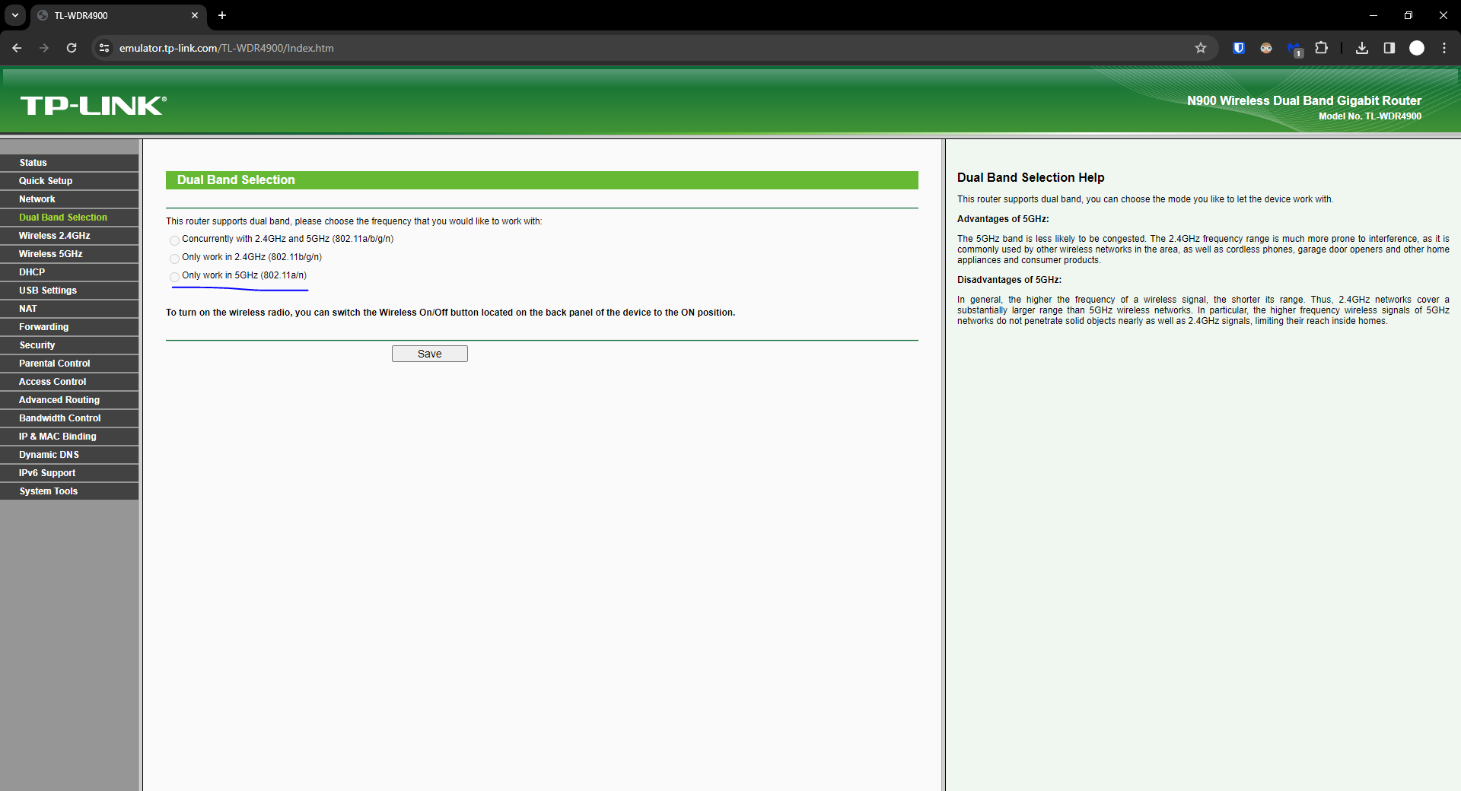Figura 1: Nos vamos al emulador del router Wi-Fi TL-WDR4900, seleccionamos “Dual Brand Selection” y marcamos “Only work in 5GHz”

Desactivar WPS para la red de 5 GHz
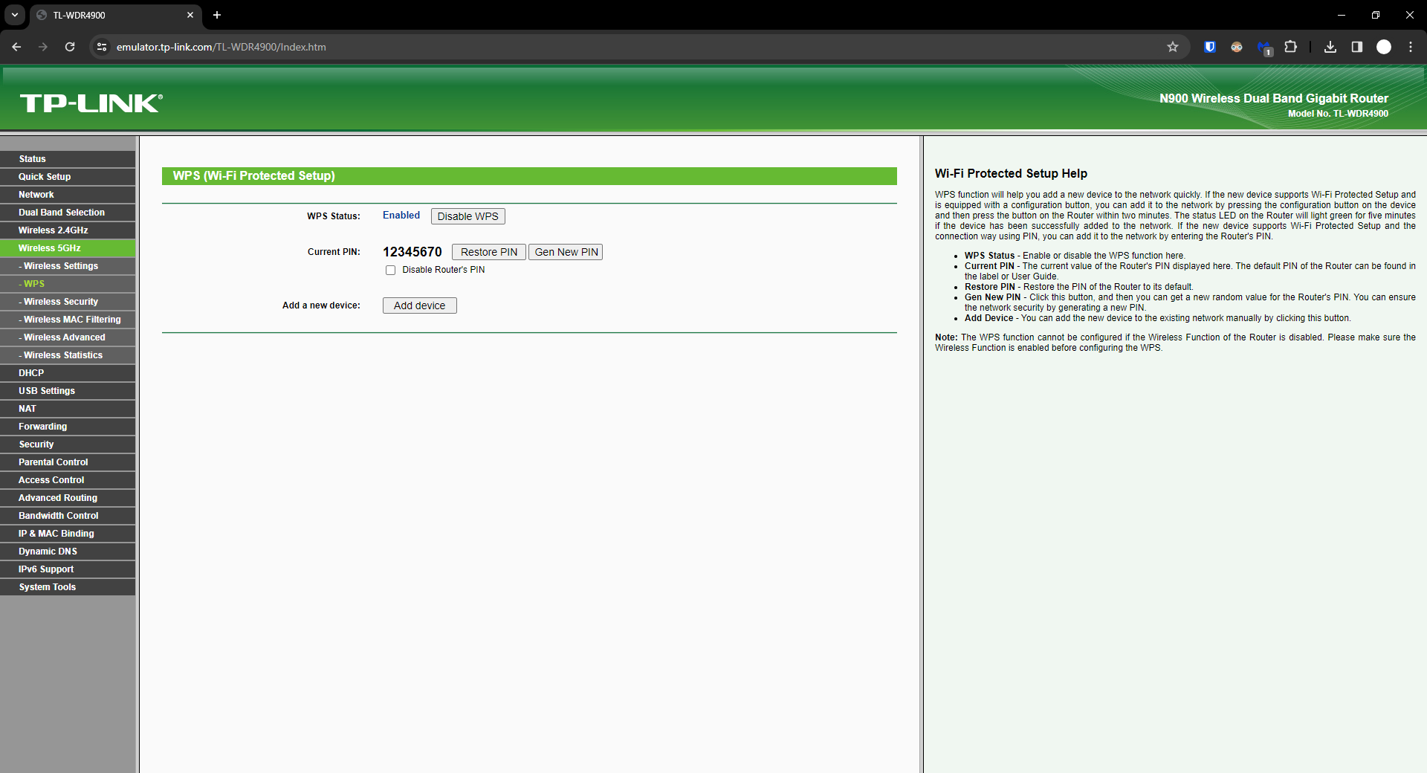Figura 2: Vamos a la sección “Wireless 5GHz” y marcamos “Disable WPS”

Establecer la región adecuada para la red de 5 Ghz
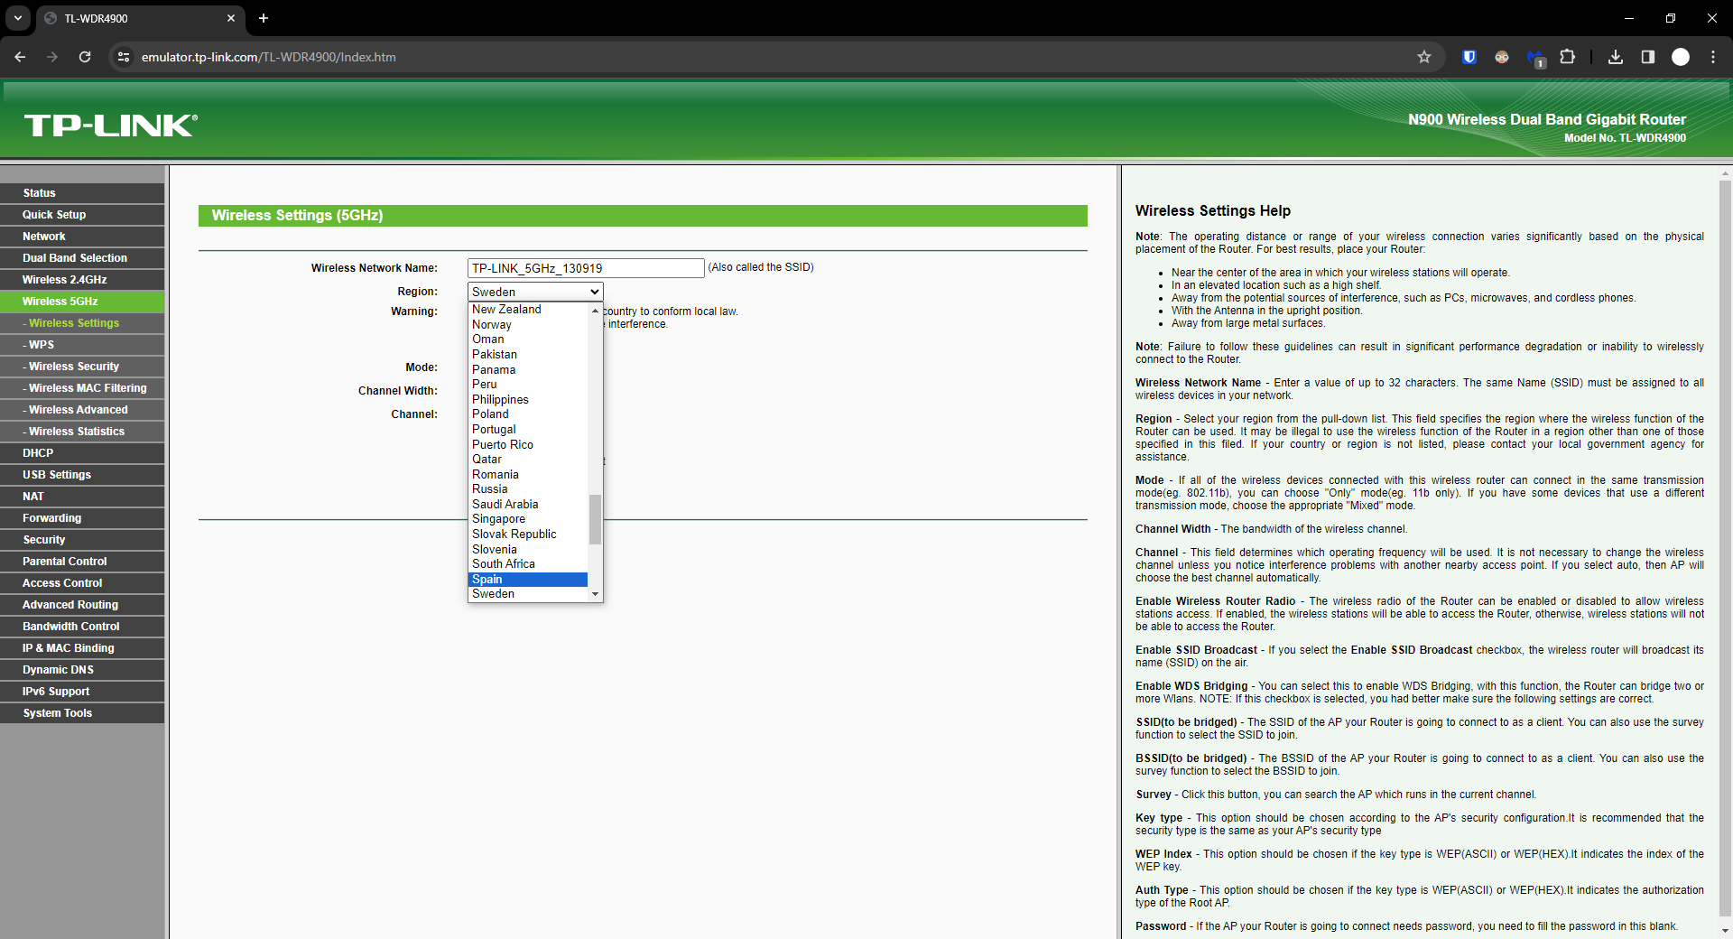Figura 3: En la sección “Wireless 5GHz” > “Wireless Settings”Marcamos donde dice Region la de nuestro país, en este caso Spain.

Modificar el SSID de la red de 5 GHz para que coincida con tus iniciales
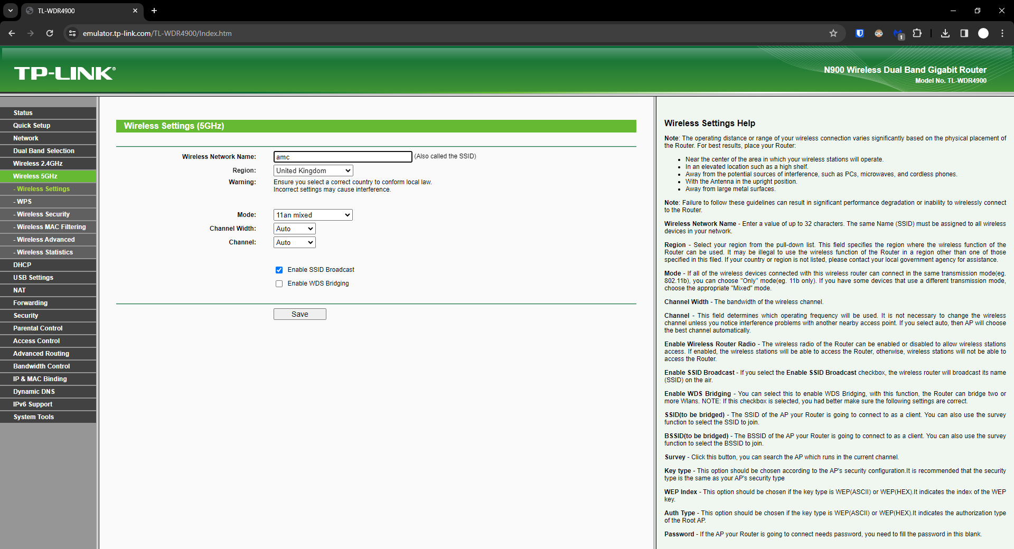Figura 4: Wireless 5GHz > Wireless Settings > Wireless Network Name

Activar el protocolo de seguridad WPA2-PSK – Personal con encriptación AES
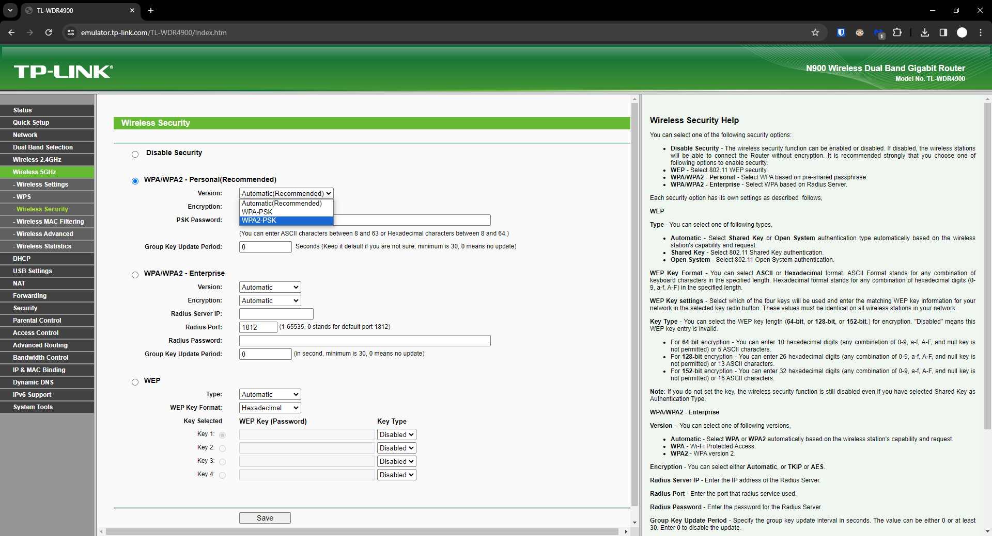Figura 5: Wireless 5GHz > Wireless Security WPA/WPA2 – Personal > Version > WPA2-PSK

Cambiar la contraseña de acceso a la red wifi para el protocolo WPA2
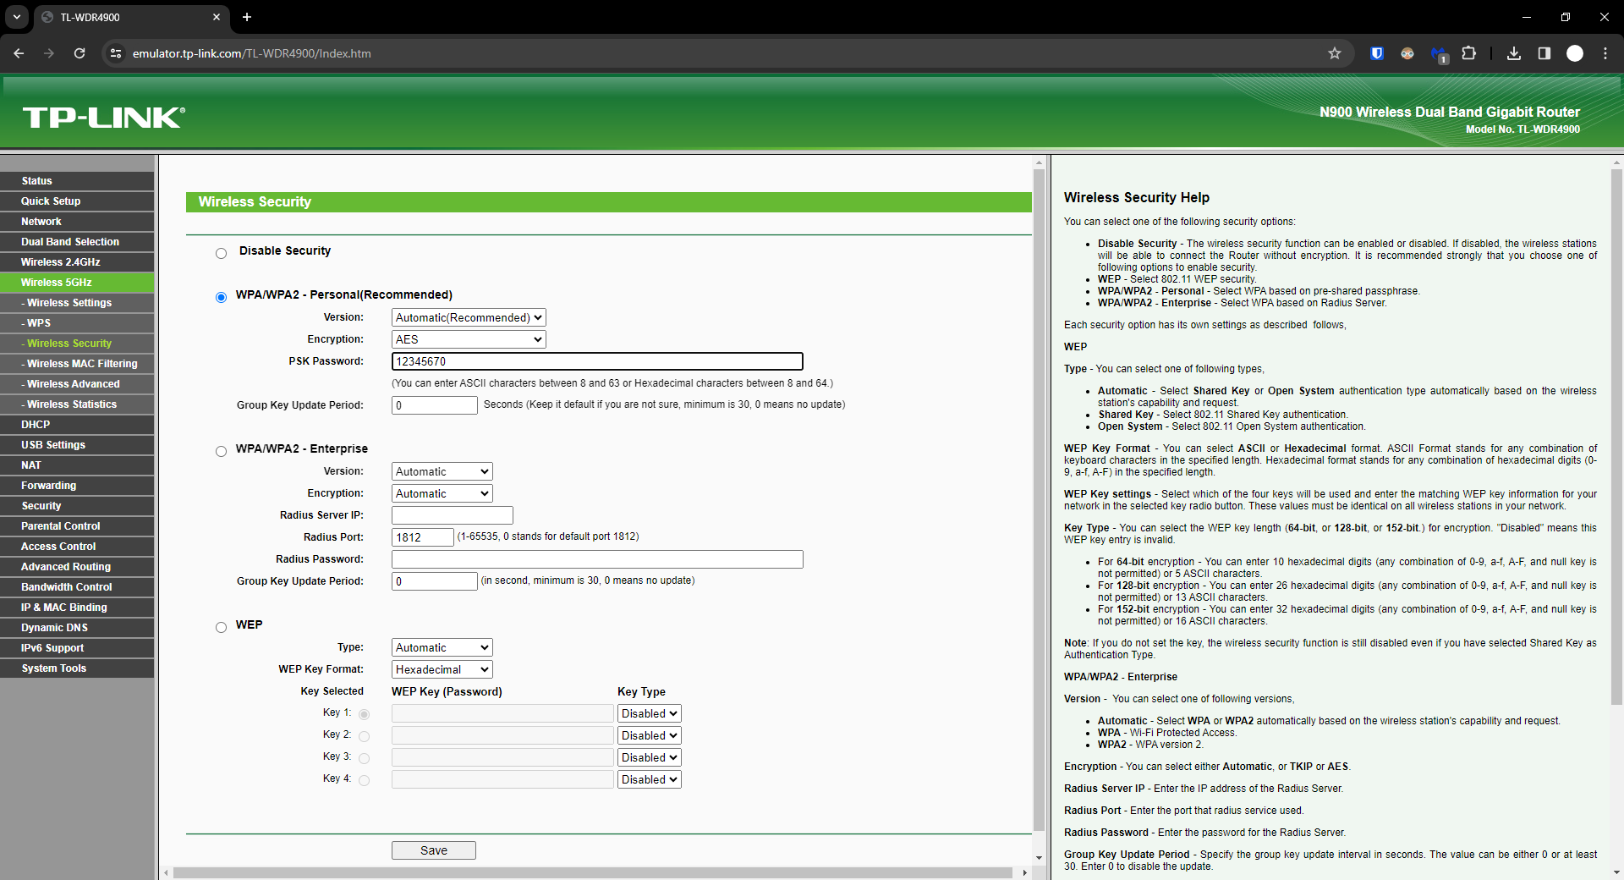Figura 6: Wireless 5GHz > Wireless Security WPA/WPA2 – Personal > PKS Password

Activar el filtrado por direcciones MAC
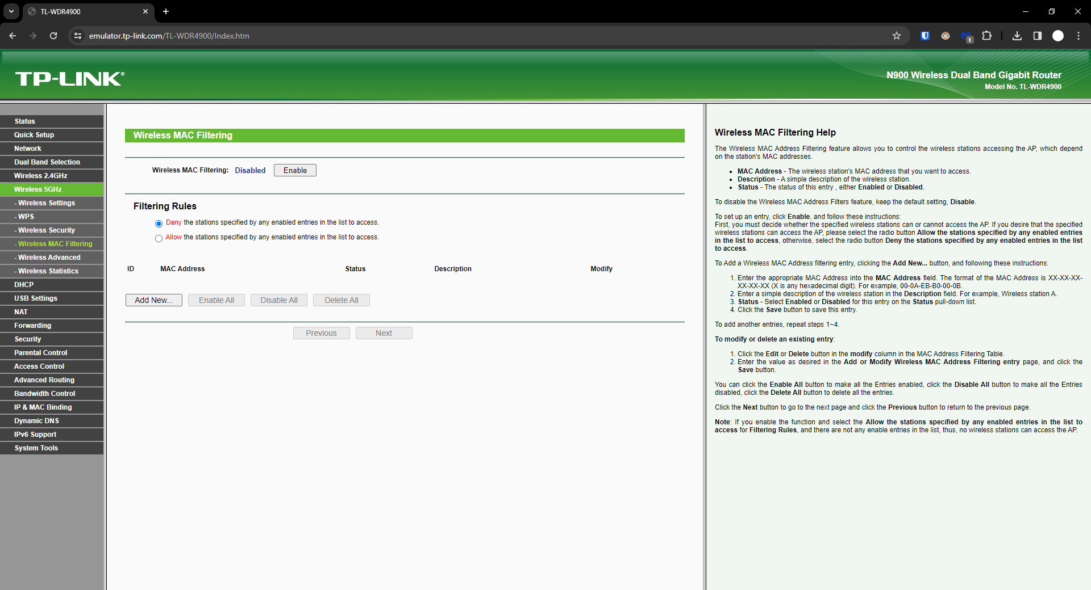Figura 7: Wireless 5GHz > Wireless MAC Filtering

CA5.7 Utilizáronse dispositivos de interconexión de redes (10%)

2. Parámetros de configuración del ordenador de dirección:

Hostname: direccion

Red VirtualBox:
- Adapter 1:
  - Attached to: Internal Network
  - Name: intnet

Configuración de red: 192.168.250.2/24
2.1. Configura la red del ordenador de dirección según las especificaciones suministradas y comprueba si tiene acceso a Internet [Captura de pantalla de configuración de VirtualBox][Captura de pantalla de configuración de hostname][Captura de pantalla de configuración de red][Captura de pantalla de ping 8.8.8.8]

2.2 Crea en la carpeta de inicio del usuario de director la carpeta “Compartido”. Comparte esta carpeta mediante el protocolo SMB para el grupo de trabajo “Workgroup” y proporciona “Control total” para el grupo Todos [Añade las capturas de pantalla que sean necesarias]

(Respuesta a la cuestión 2...)

Parámetros de configuración del ordenador de dirección

Configura la red del ordenador de dirección según las especificaciones suministradas y comprueba si tiene acceso a Internet [Captura de pantalla de configuración de VirtualBox][Captura de pantalla de configuración de hostname][Captura de pantalla de configuración de red][Captura de pantalla de ping 8.8.8.8]

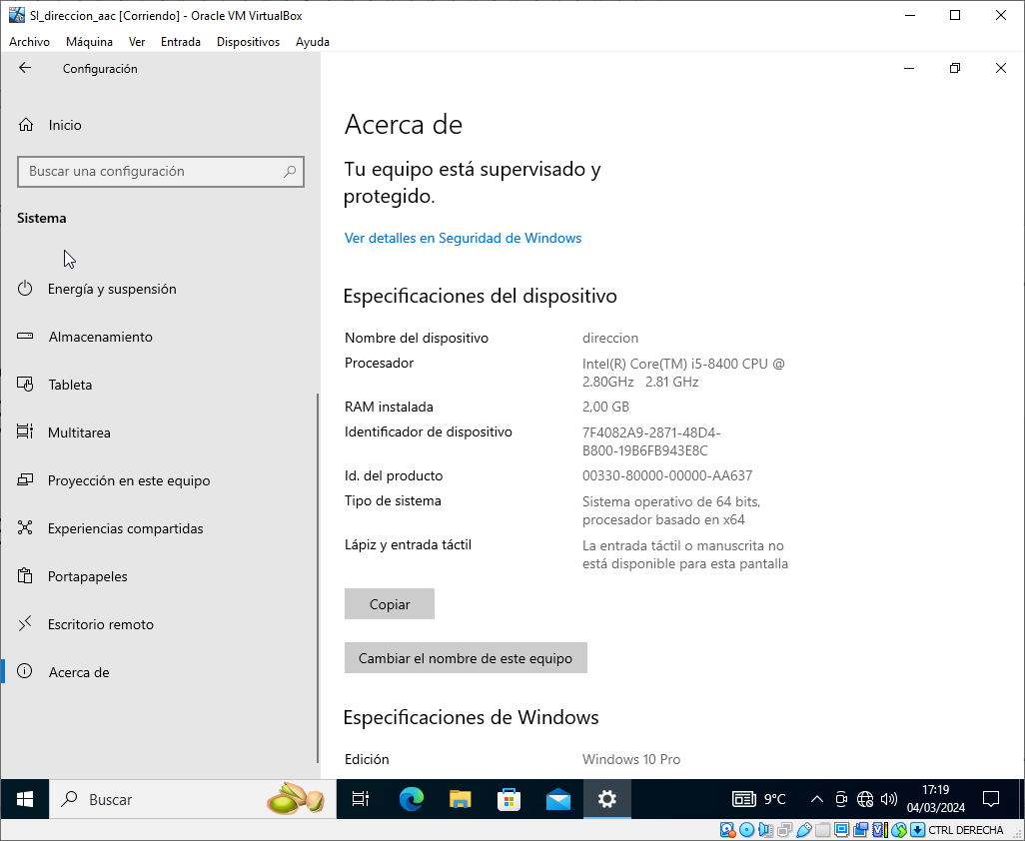Figura 8: Nombre del equipo: direccion

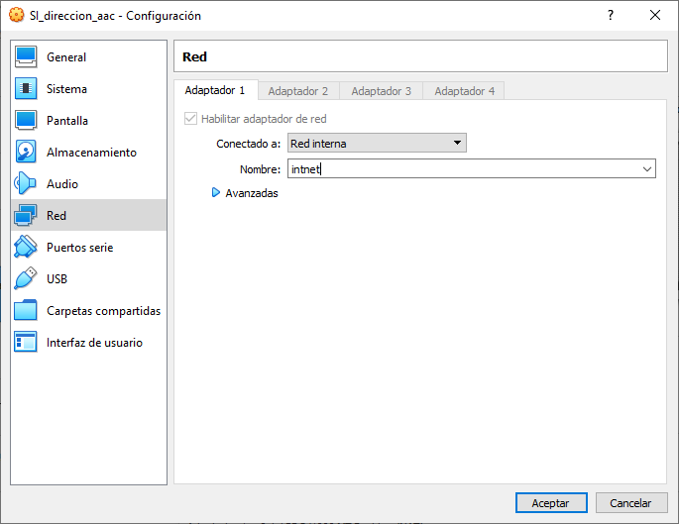Figura 9: Red VirtualBox

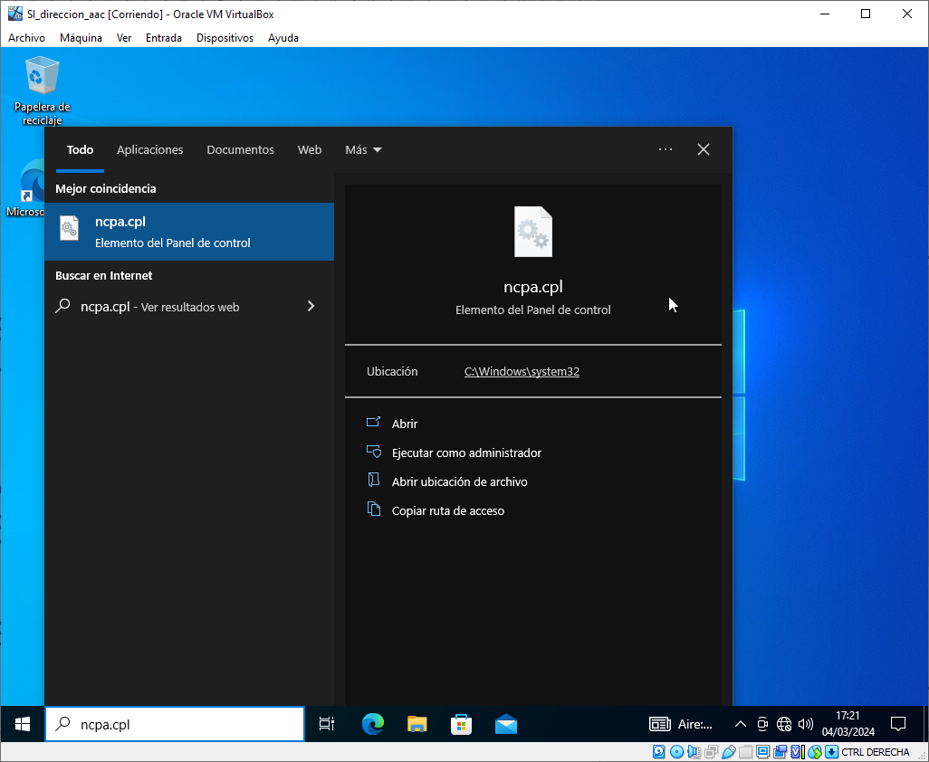Figura 10: Buscamos en el buscador de windows “ncpa.cpl”

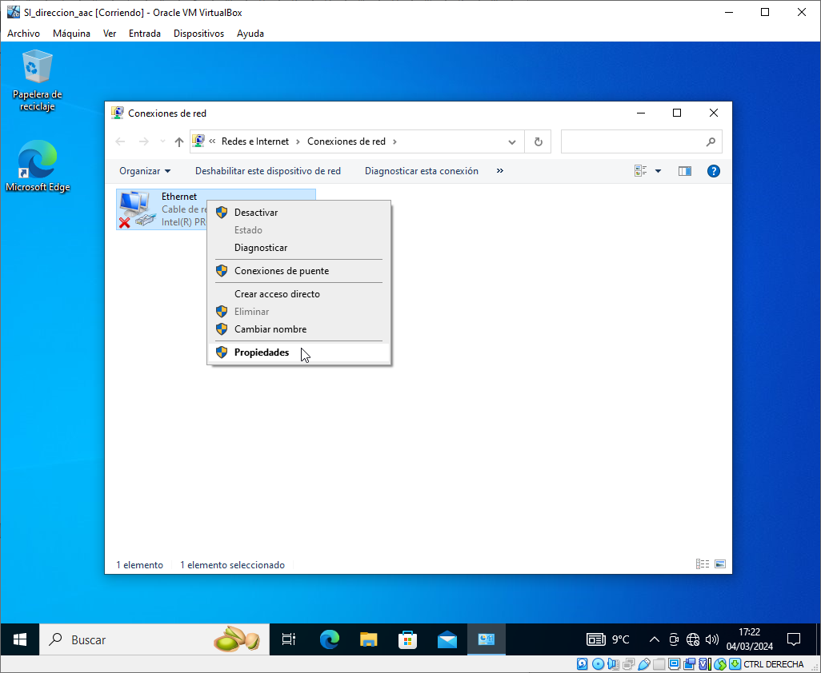Figura 11: En Ethernet, click derecho > propiedades

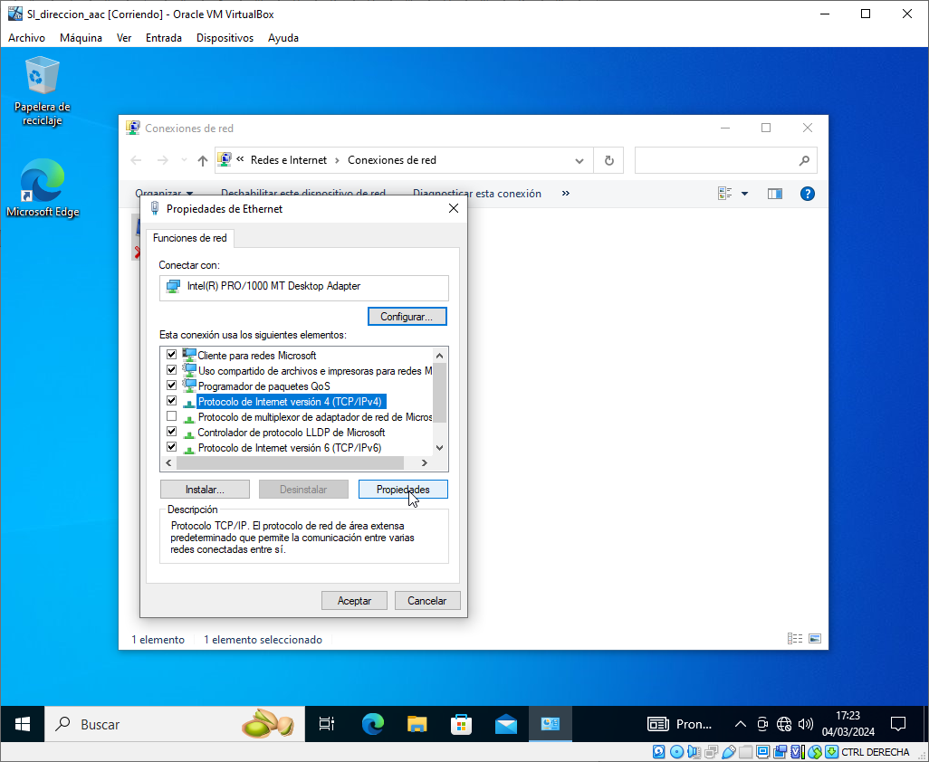Figura 12: Protocolo de Internet v4 > Propiedades

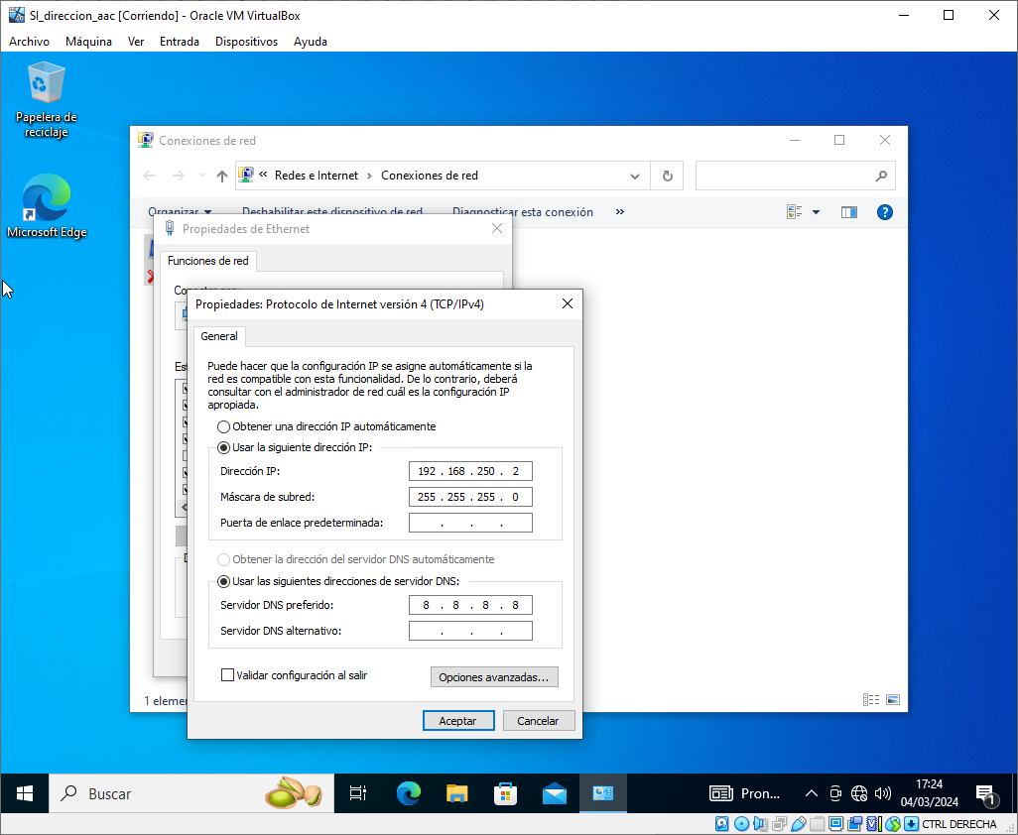Figura 13: Dirección IP: 192.168.250.2/24Máscara de red: 255.255.255.0Servidor DNS preferido: 8888

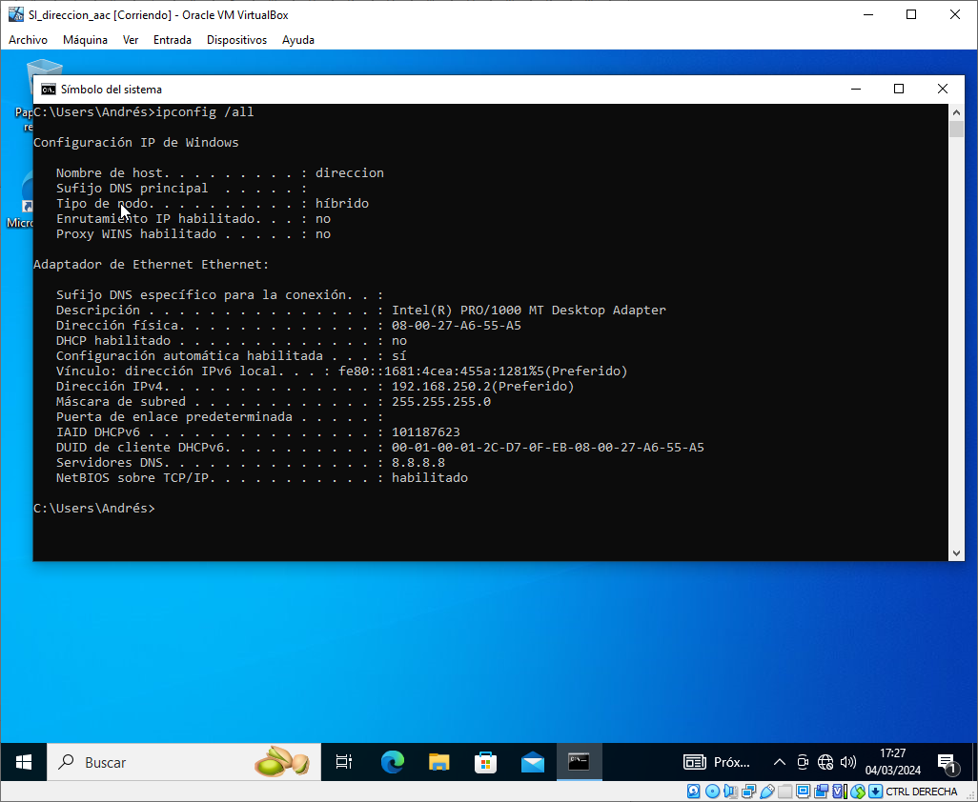Figura 14: ipconfig /all

Crea en la carpeta de inicio del usuario de director la carpeta “Compartido”. Comparte esta carpeta mediante el protocolo SMB para el grupo de trabajo “Workgroup” y proporciona “Control total” para el grupo Todos [Añade las capturas de pantalla que sean necesarias]

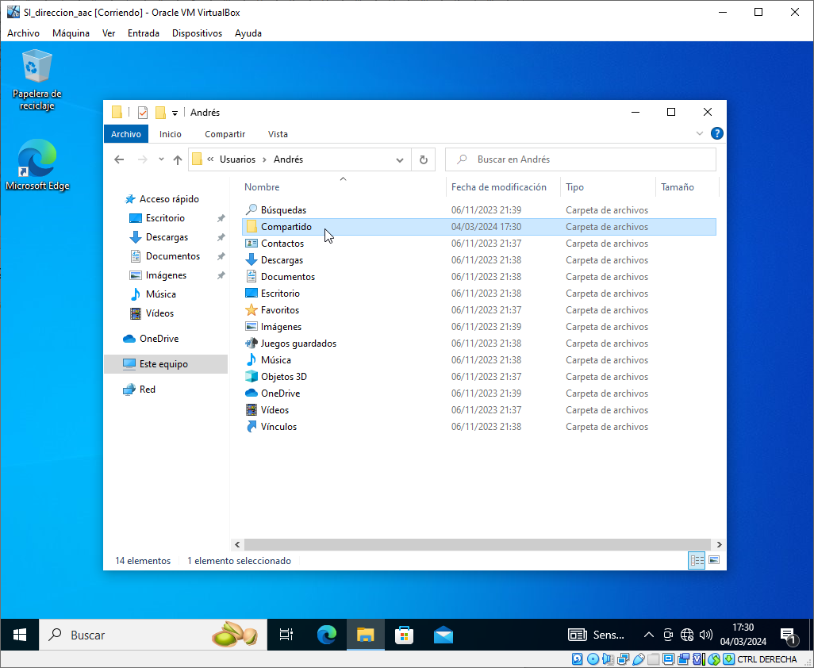Figura 15: En C:/Users/Andrés creamos una carpeta llamada “Compartido”

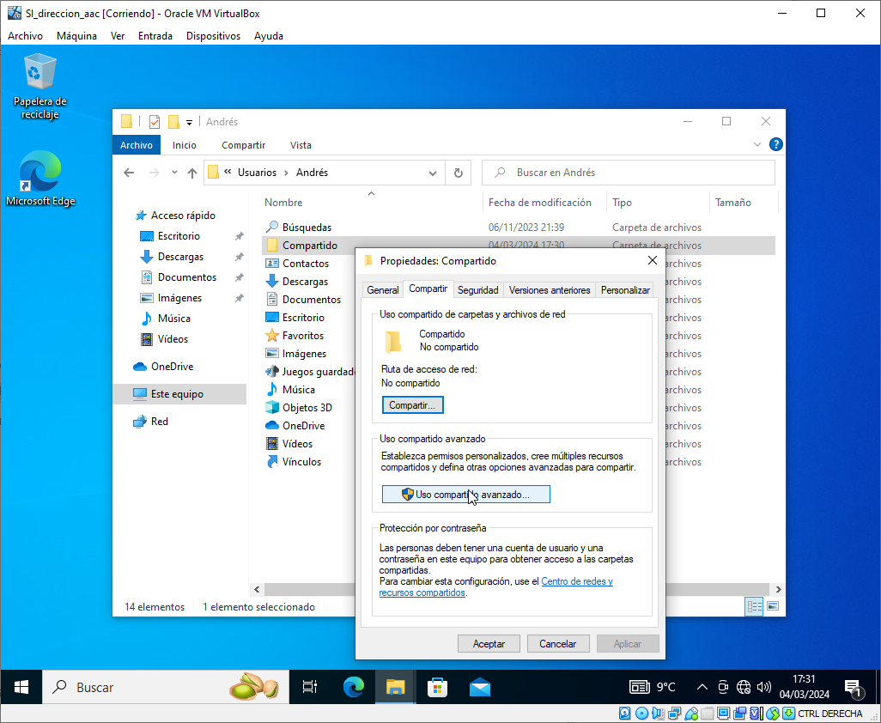Figura 16: Click derecho a la carpeta > Propiedades > Compartir > Uso compartido avanzado

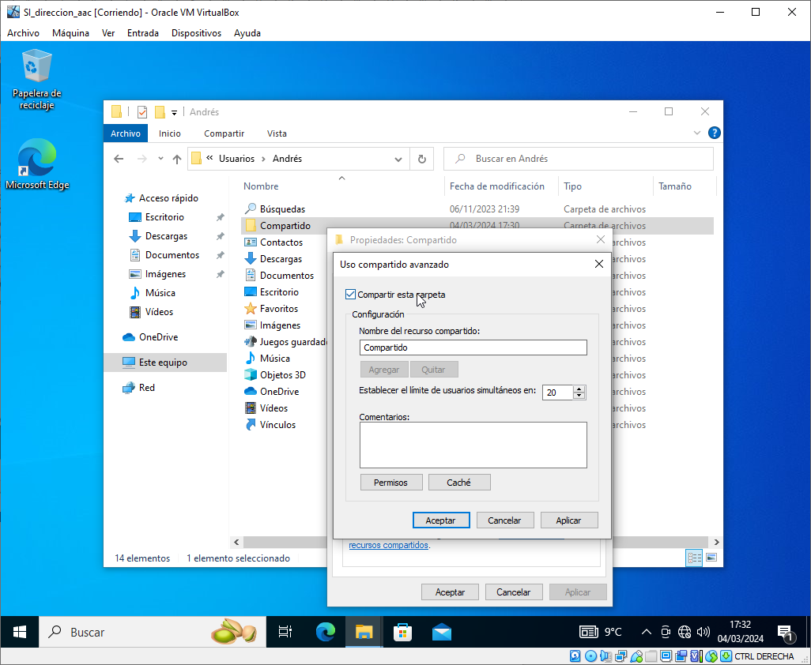Figura 17: Marcamos la casilla y le damos a permisos

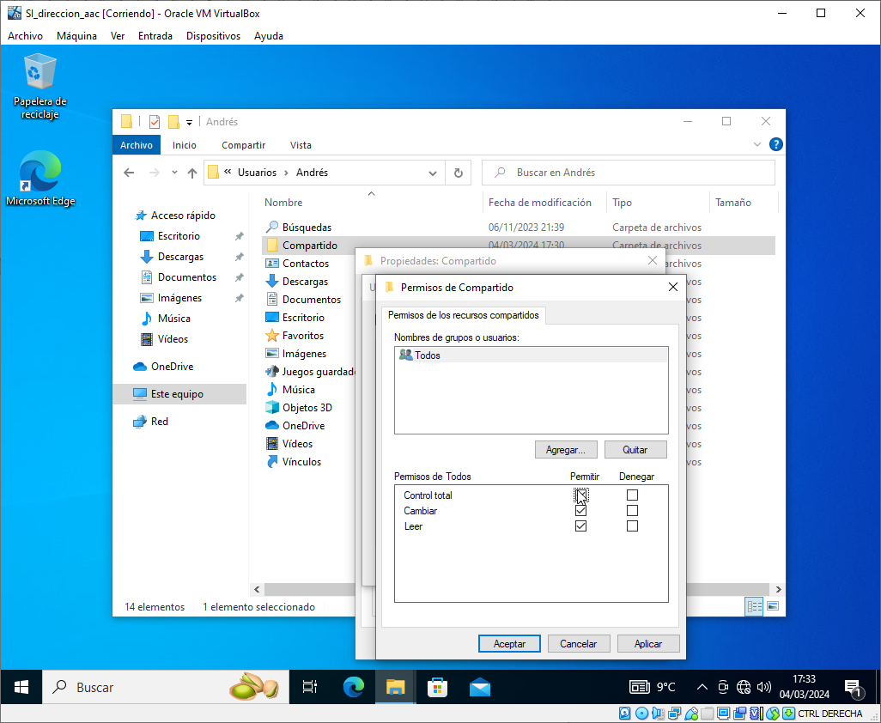Figura 18: Marcamos “Control total” > Aplicar > Aceptar > Aplicar > Aceptar

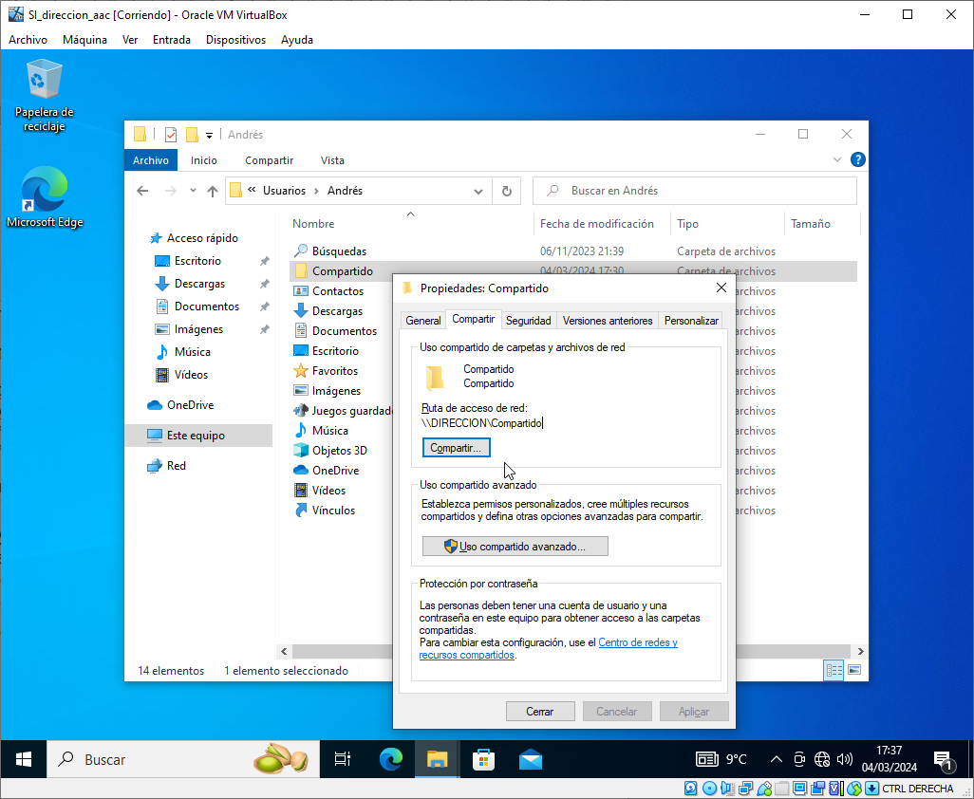Figura 19: La hemos creado correctamente ya que la ruta está en “\\DIRECCION\Compartido”

3. Parámetros de configuración del ordenador de secretaría:

Hostname: secretaria

Red VirtualBox:
- Adapter 1:
  - Attached to: Internal Network
  - Name: intnet

Configuración de red: 192.168.250.3/24
3.1 Crea dentro del disco de 20GB que se ha añadido en el proyecto 3 de la unidad didáctica 4 la carpeta compartido (en la ruta mnt/ntfs/compartido) y comparte la carpeta mediante protocolo SMB. (REALIZAR ANTES QUE LA CONFIGURACION DE RED YA QUE NECESITAMOS RED PARA ESTE APARTADO !)

3.2. Configura la red del ordenador de secretaria según las especificaciones suministradas y comprueba si tiene acceso a Internet [Captura de pantalla de configuración de VirtualBox][Captura de pantalla de configuración de hostname][Captura de pantalla de configuración de red][Captura de pantalla de ping 8.8.8.8]

(Respuesta a la cuestión 3...)

Parámetros de configuración del ordenador de secretaría:

Crea dentro del disco de 20GB que se ha añadido en el proyecto 3 de la unidad didáctica 4 la carpeta compartido (en la ruta mnt/ntfs/compartido) y comparte la carpeta mediante protocolo SMB.

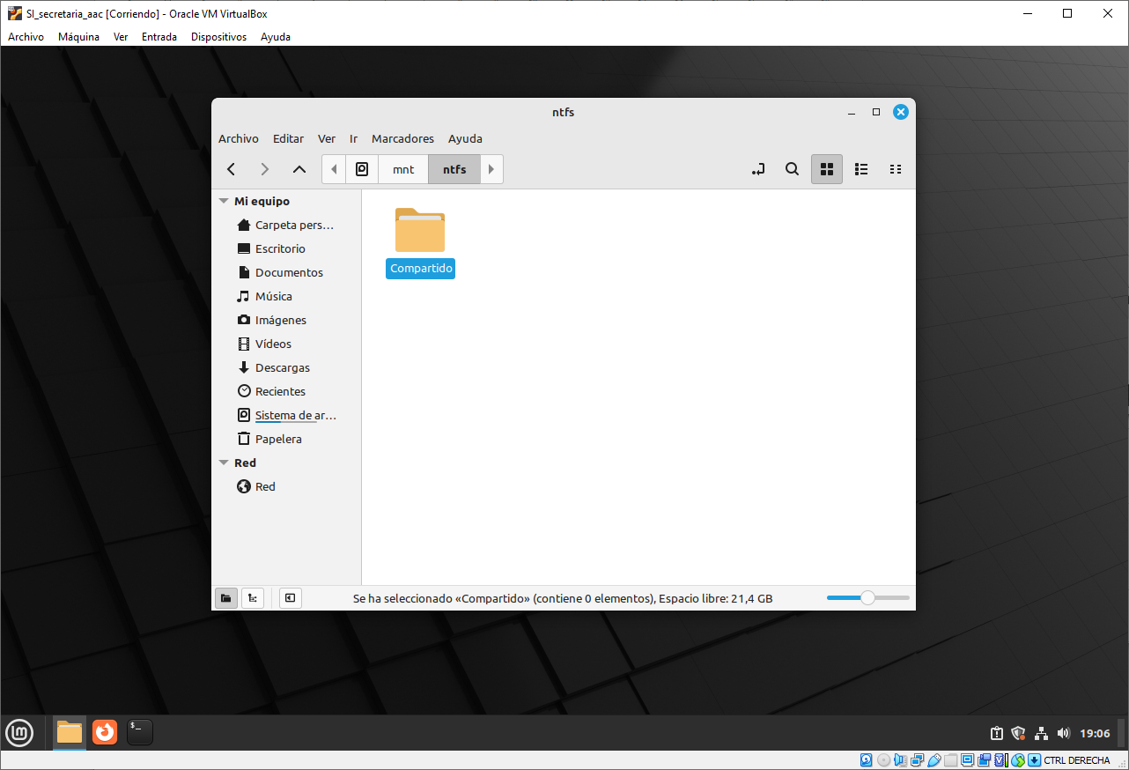Figura 20: En sistema de archivos, entramos a donde estaba creado el disco (\mnt\ntfs). Creamos la carpeta “Compartido”

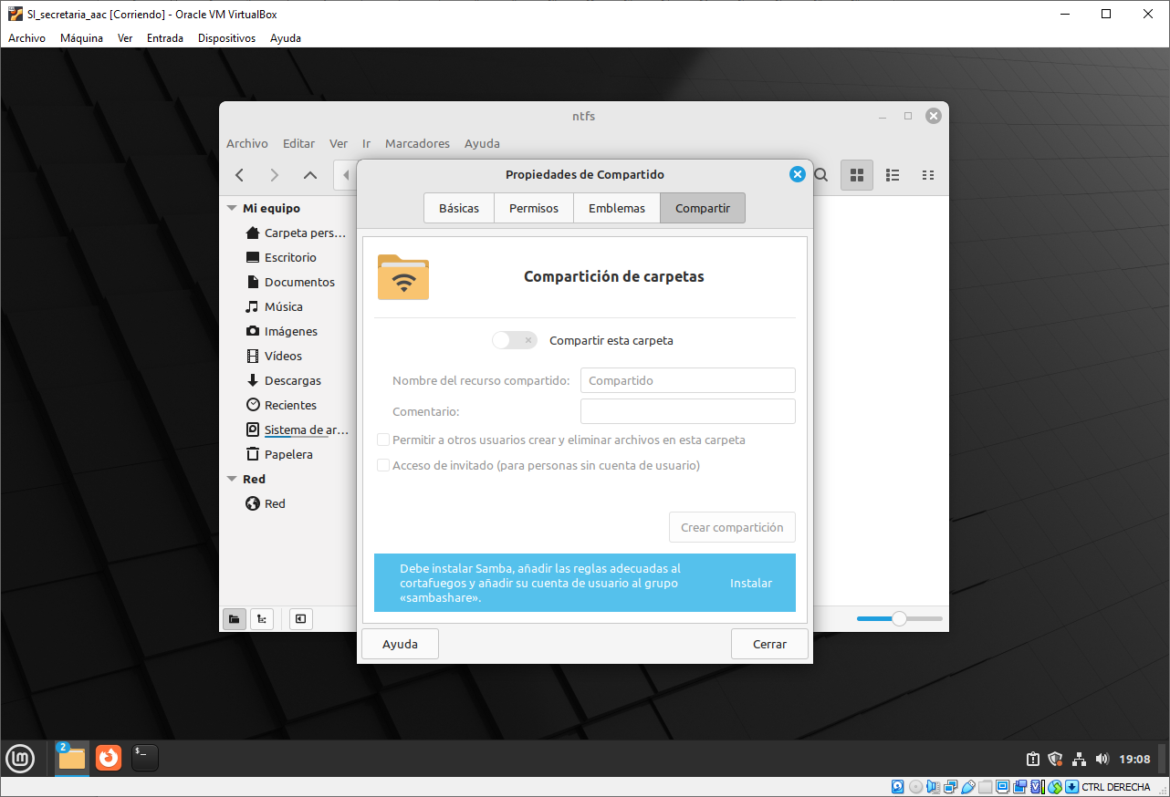Figura 21: No nos deja modificar los permisos, necesitamos instalar Sambra. Le damos a instalar.

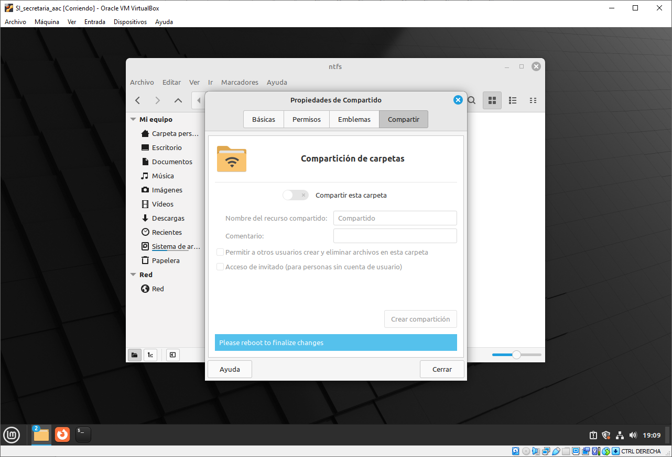Figura 22: Reiniciamos el equipo ya que es necesario

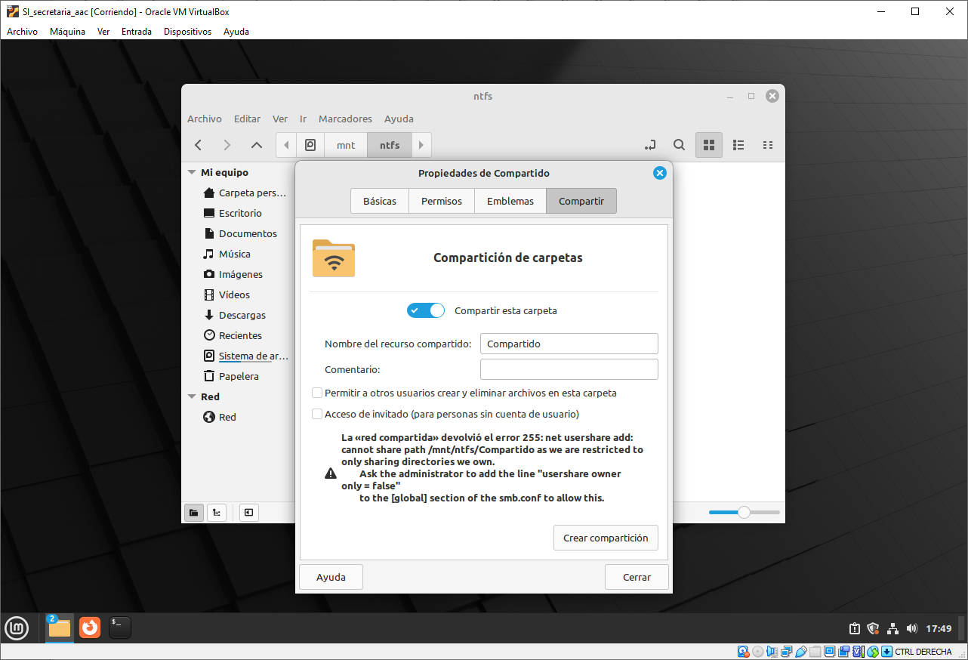Figura 23: Marcamos la casilla de “Compartir esta carpeta” y le damos a “Crear compartición”
Nos sale este error que debemos resolver.

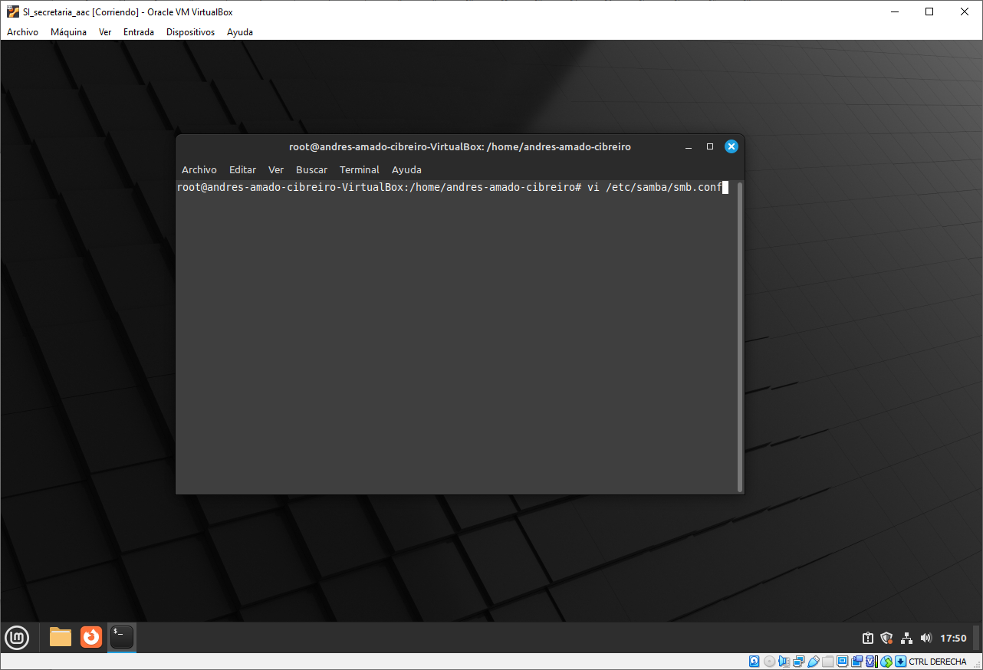Figura 24: Abrimos una cmd. Entramos como admin y editamos el archivo con vi
sudo -s
vi /etc/samba/smb.conf

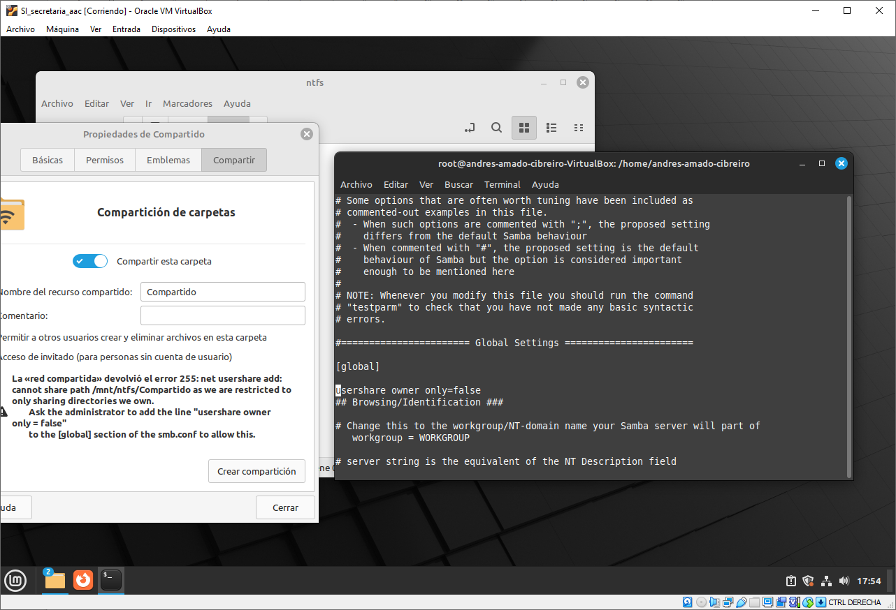Figura 25: Añadimos esta linea dentro de [GLOBAL]: usershare owner only=false

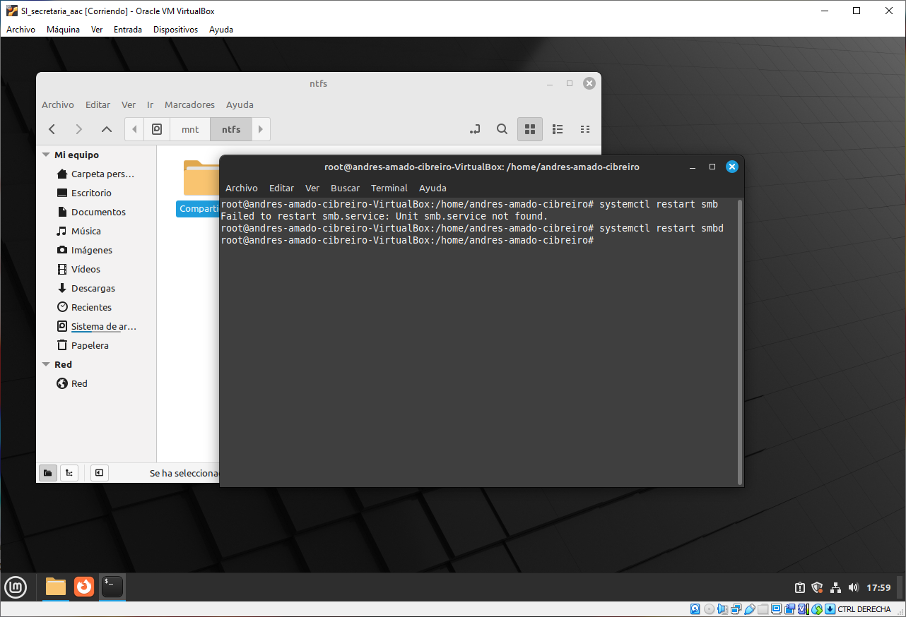Figura 26: systemclt restart smbd

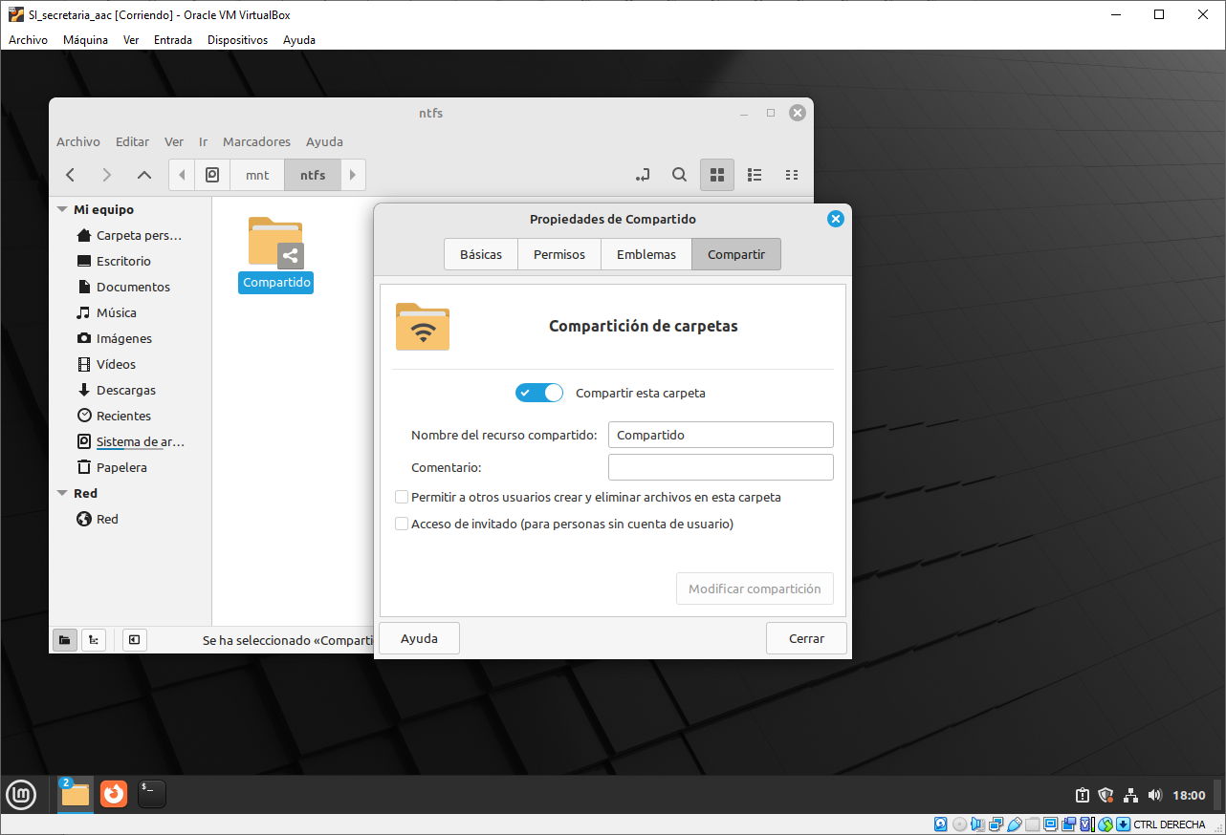Figura 27: Ahora si que nos permite realizar la compartición

Configura la red del ordenador de secretaria según las especificaciones suministradas y comprueba si tiene acceso a Internet [Captura de pantalla de configuración de VirtualBox][Captura de pantalla de configuración de hostname][Captura de pantalla de configuración de red][Captura de pantalla de ping 8.8.8.8]

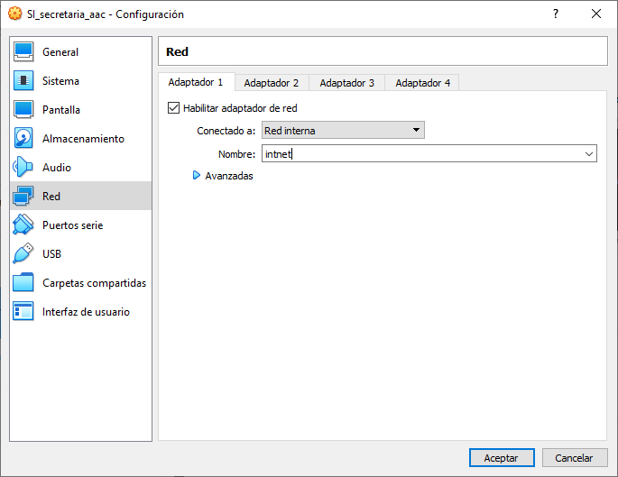Figura 28: Configuración VirtualBox

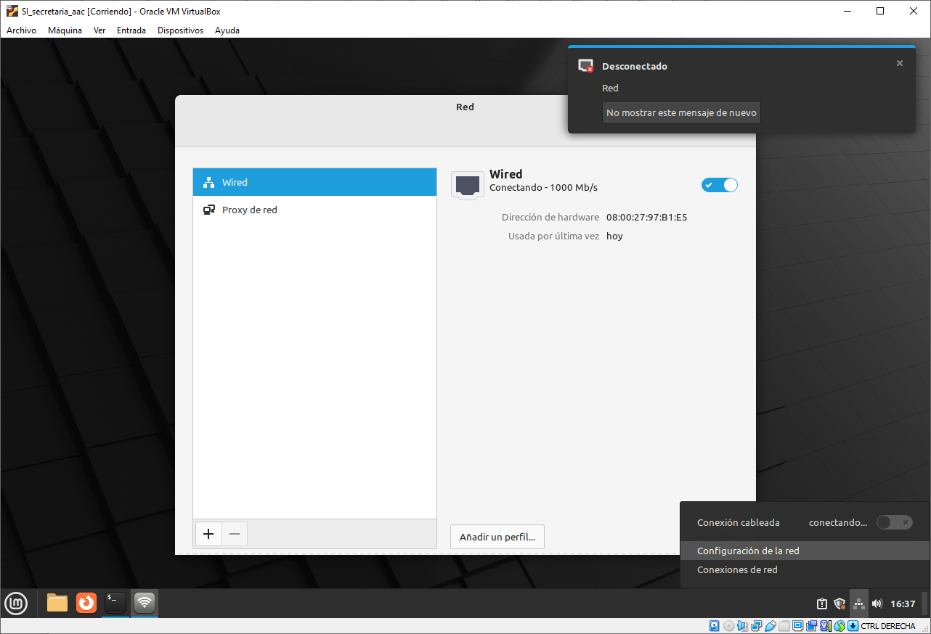Figura 29: Abrimos la configuracion de red

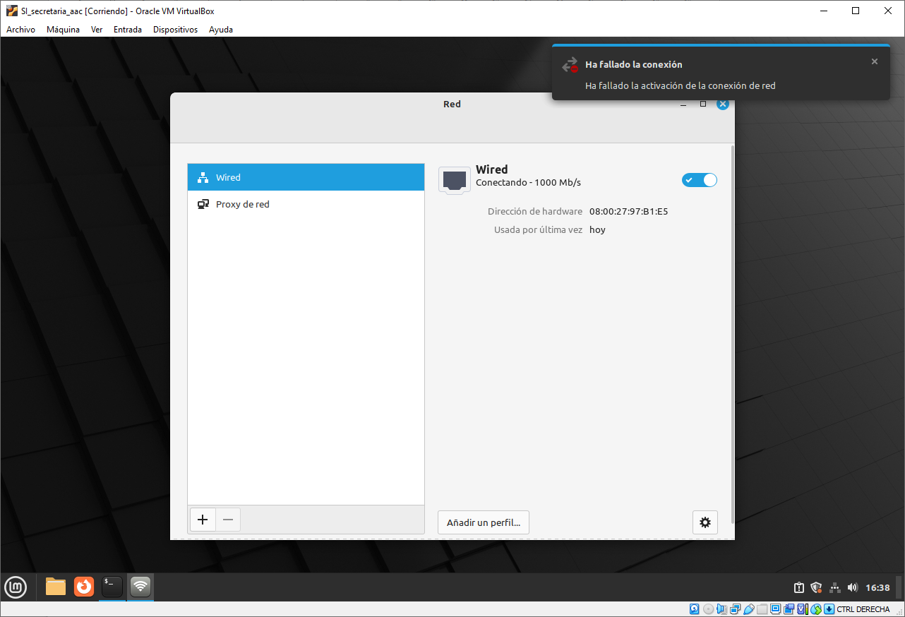Figura 30: Abajo a la derecha en la rueda de ajustes encontraremos la configuración

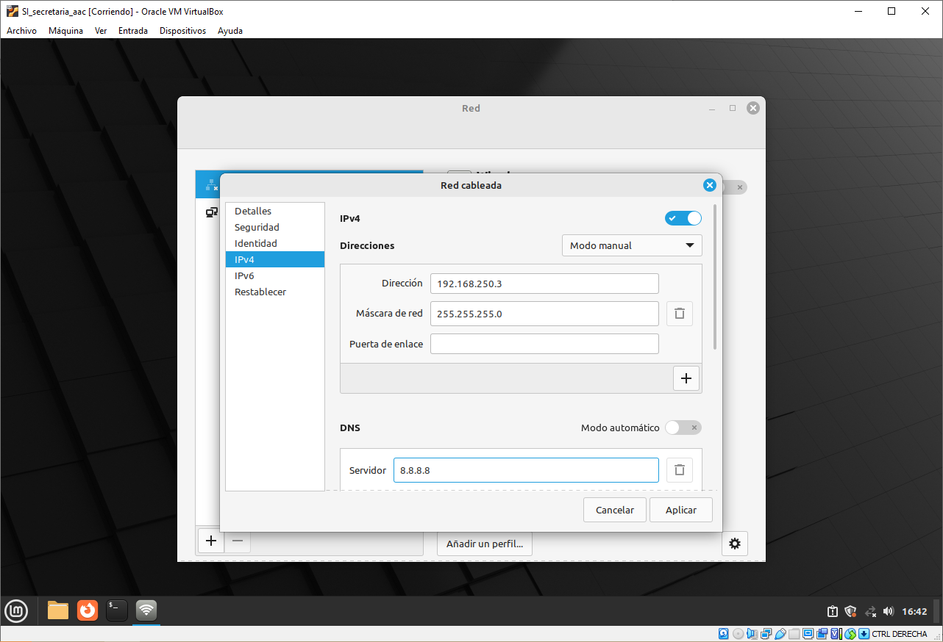Figura 31: IPv4 > Direcciones en modo manual & desactivar DNS modo automático
Cubrir la direccion IP, máscara de red y servidor DNS
Aplicar

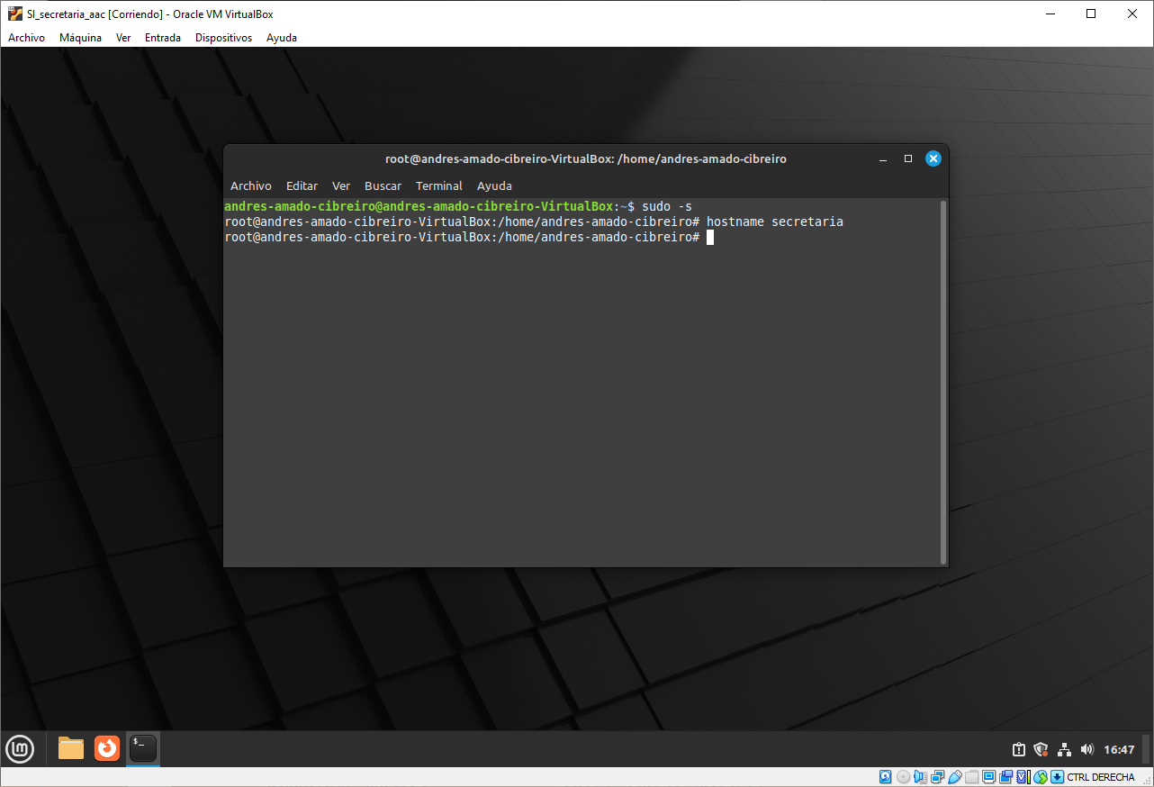Figura 32: Cambiamos el nombre del equipo a “secretaria”

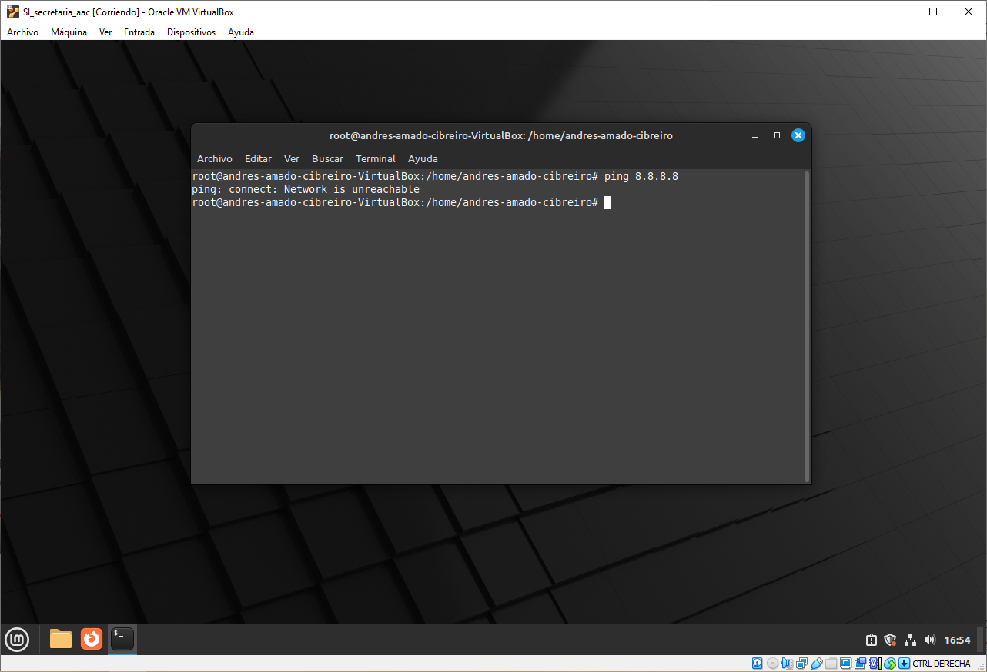Figura 33: Con “ping 8.8.8.8” comprobamos que la configuración está correcta. No debería poder conectarse a Internet

4. Parámetros de configuración del ordenador de conserjería:

Hostname: conserjeria

Red VirtualBox:
- Adapter 1:
  - Attached to: Internal Network
  - Name: intnet

Configuración de red: 192.168.250.4/24
4.1. Configura la red del ordenador de secretaria según las especificaciones suministradas y comprueba si tiene acceso a Internet [Captura de pantalla de configuración de VirtualBox][Captura de pantalla de configuración de hostname][Captura de pantalla de configuración de red][Captura de pantalla de ping 8.8.8.8]

(Respuesta a la cuestión 4...)

Parámetros de configuración del ordenador de conserjería

Configura la red del ordenador de secretaria según las especificaciones suministradas y comprueba si tiene acceso a Internet [Captura de pantalla de configuración de VirtualBox][Captura de pantalla de configuración de hostname][Captura de pantalla de configuración de red][Captura de pantalla de ping 8.8.8.8]

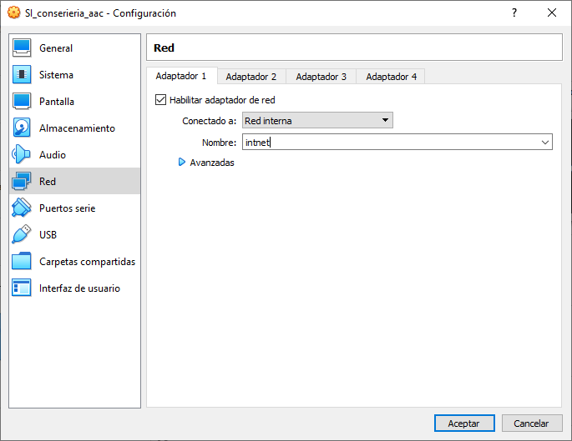Figura 34: Configuración de Virtual Box

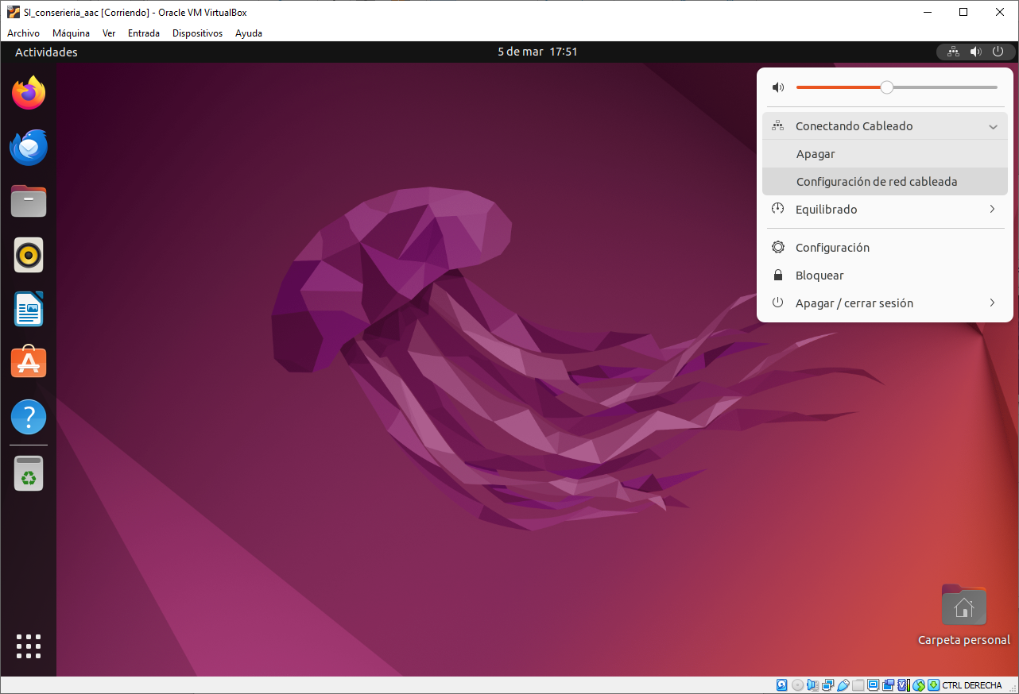Figura 35: Vamos a configuración de red cableada

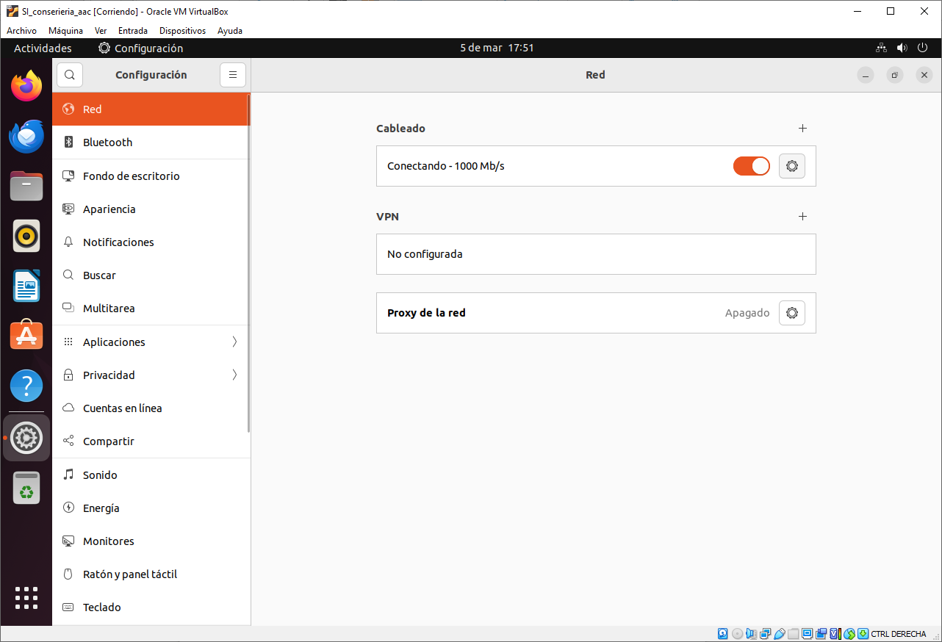Figura 36: Cableado > Ajustes

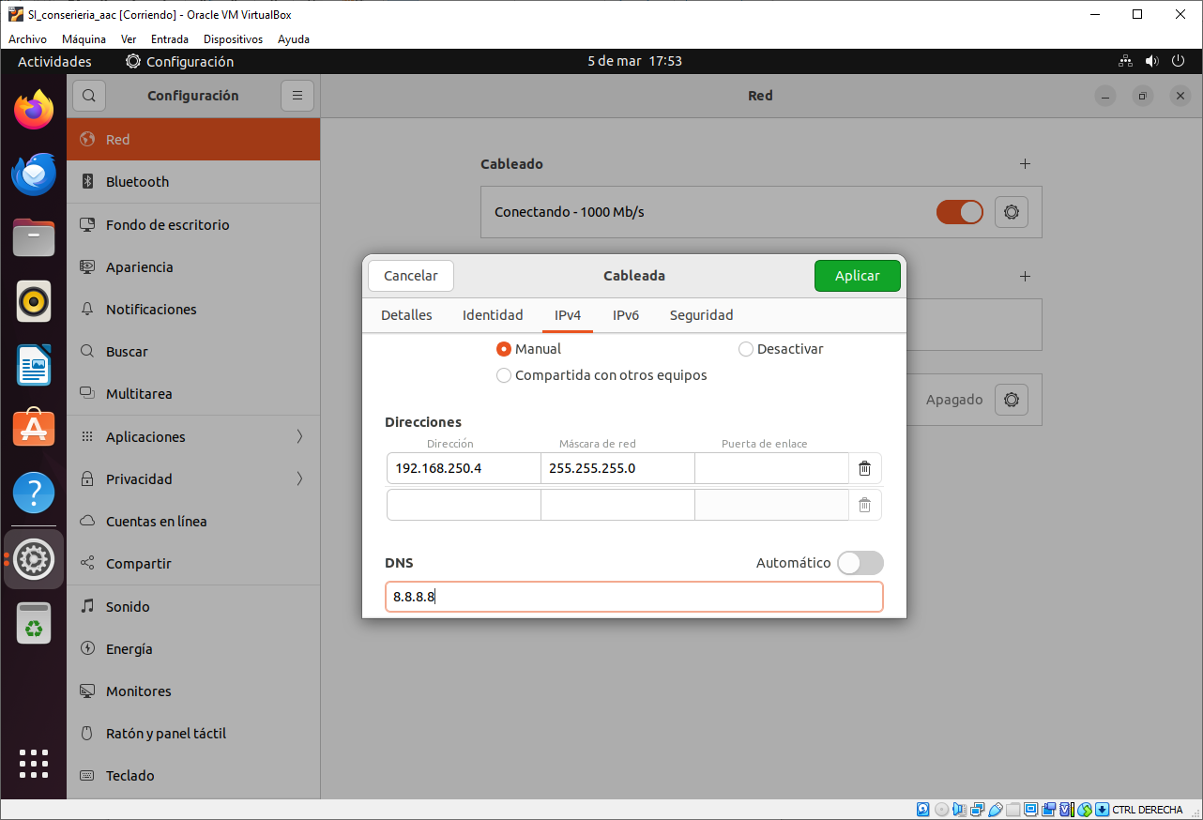Figura 37: IPv4 > Método IPv4: Manual & DNS desactivamos el automático
Rellenar los datos de IP, máscara y DNS
Aplicar

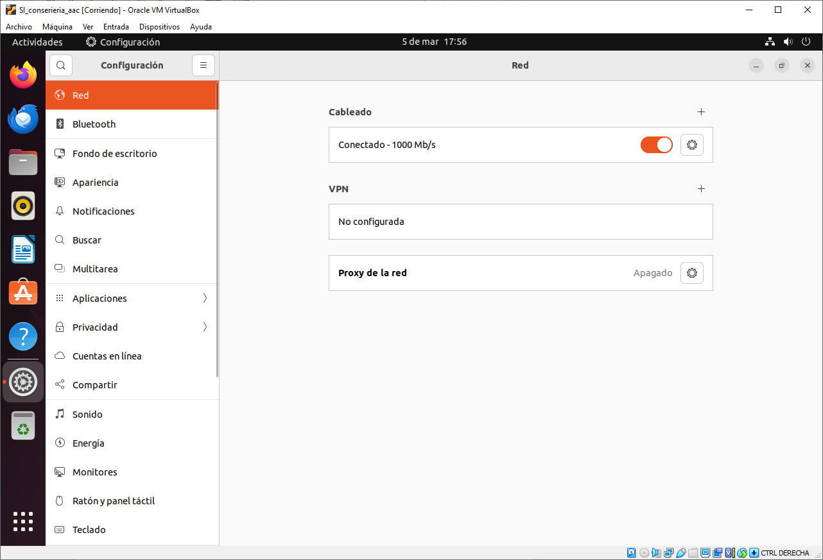Figura 38: Para que se apliquen del todo los cambios, hay que desconectar en la casilla de conexión y volverla a marcar

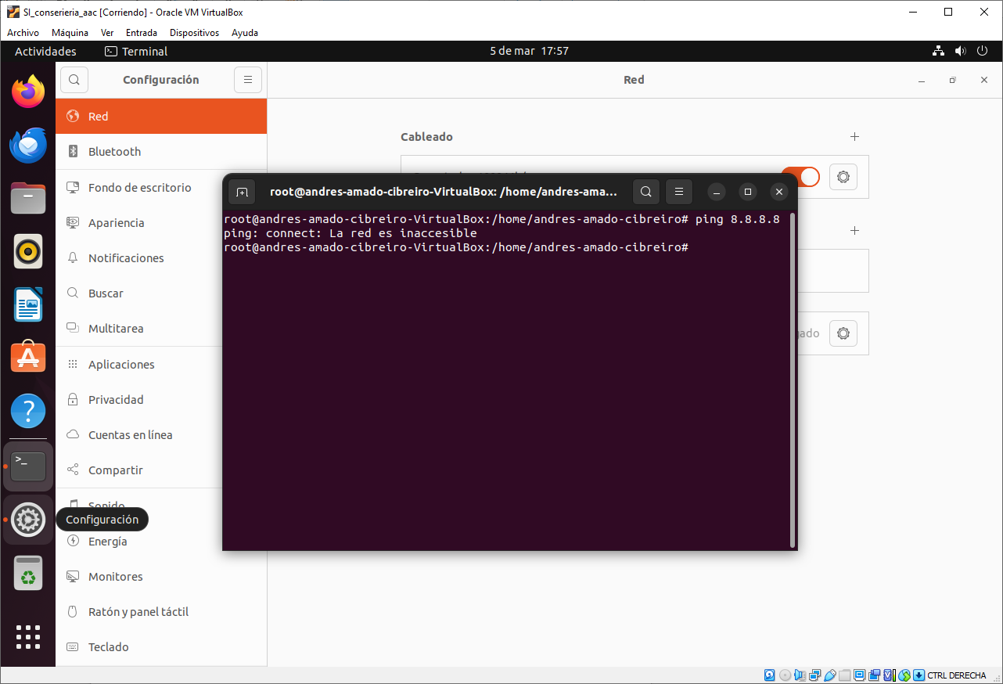Figura 39: Para saber si la configuración se ha realizado correctamente, hacemos ping 8.8.8.8 y no nos da acceso a internet. Eso es que está correctamente configurado.

CA5.8 Configurouse o acceso a redes de área extensa (10%)

5. Parámetros de configuración del ordenador router:

Hostname: router

Red VirtualBox:
- Adapter 1:
  - Attached to: NAT
- Adapter 2:
  - Attached to: Internal Network
  - Name: intnet

Configuración de red:

Adapter 2:
- IP: 192.168.250.1/24
5.1. Configura la red “Adapter 2” del ordenador router según las especificaciones suministradas y comprueba si tiene acceso a Internet [Captura de pantalla de configuración de VirtualBox][Captura de pantalla de configuración de hostname][Captura de pantalla de configuración de red][Captura de pantalla de ping 8.8.8.8]

(Respuesta a la cuestión 5...)

Parámetros de configuración del ordenador router

Configura la red “Adapter 2” del ordenador router según las especificaciones suministradas y comprueba si tiene acceso a Internet [Captura de pantalla de configuración de VirtualBox][Captura de pantalla de configuración de hostname][Captura de pantalla de configuración de red][Captura de pantalla de ping 8.8.8.8]

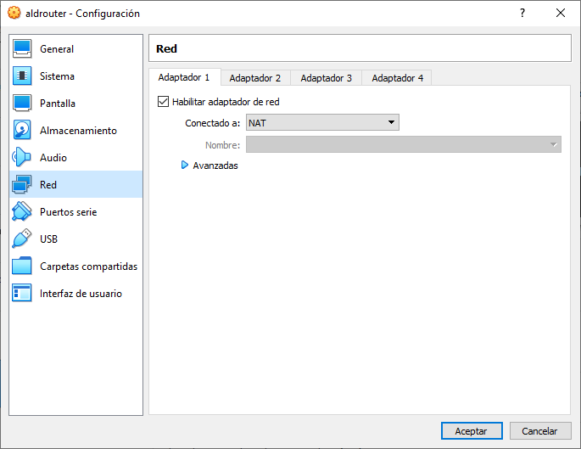Figura 40: Adaptador 1: NAT

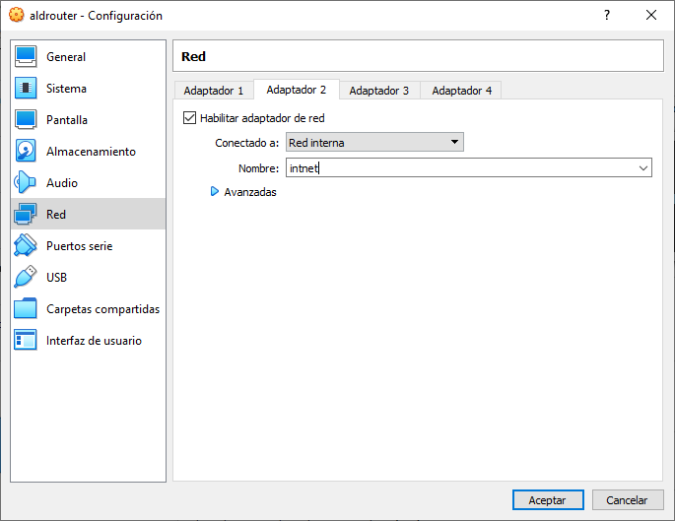Figura 41: Adaptador 2: Red interna

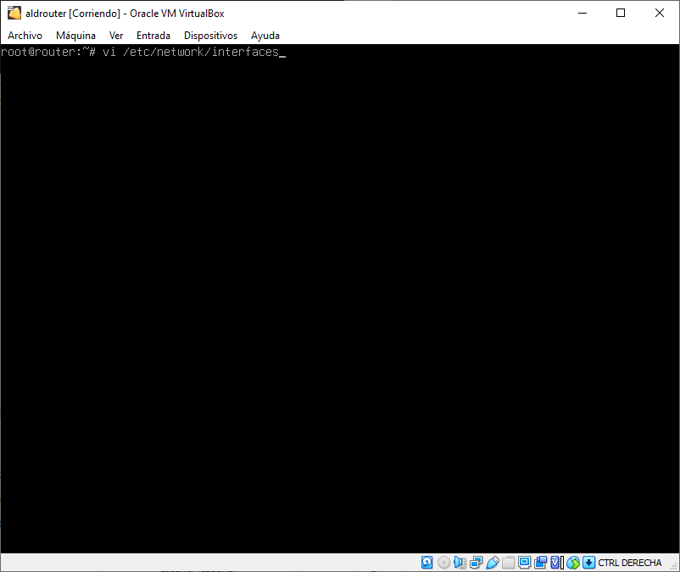Figura 42: hostname router
vi /etc/network/interfaces

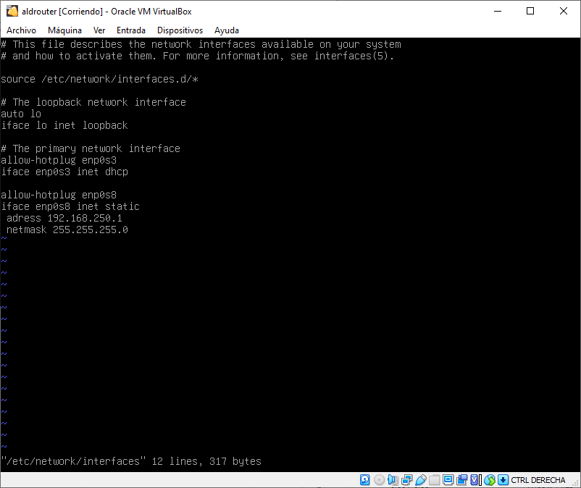Figura 43: Añadimos lo siguiente:
allow-hotplug enp0s8
iface enp0s8 inet static
adress 192.168.250.1
netmask 255.255.255.0

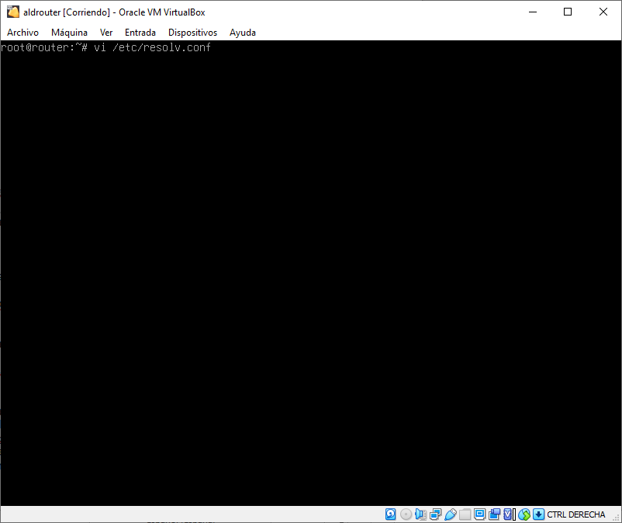Figura 44: vi /etc/resolv.conf

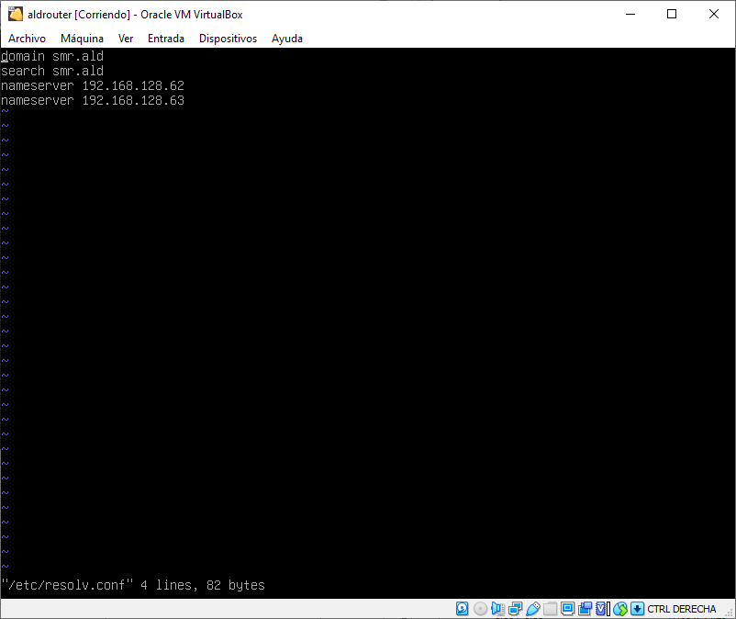Figura 45: Borramos todas las líneas que hay.

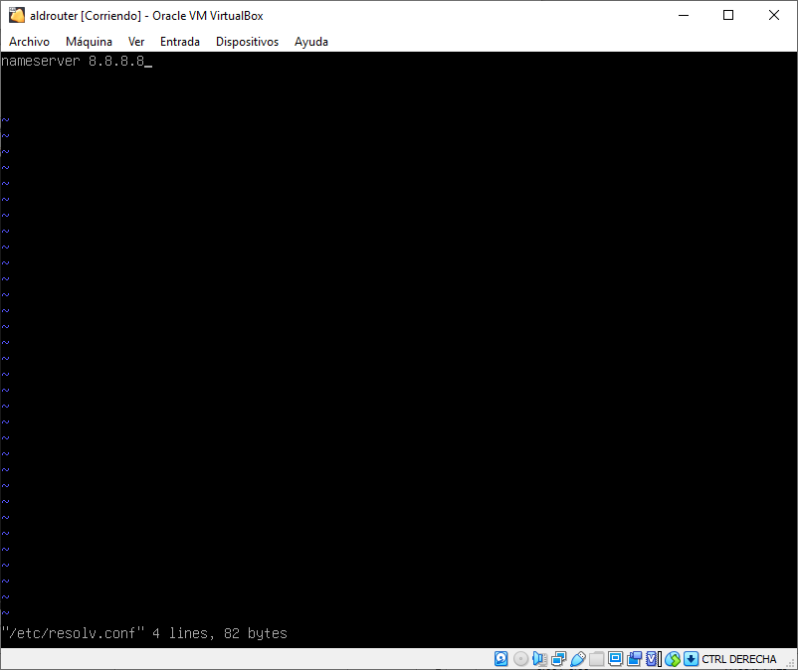Figura 46: Escribimos “nameserver 8.8.8.8”

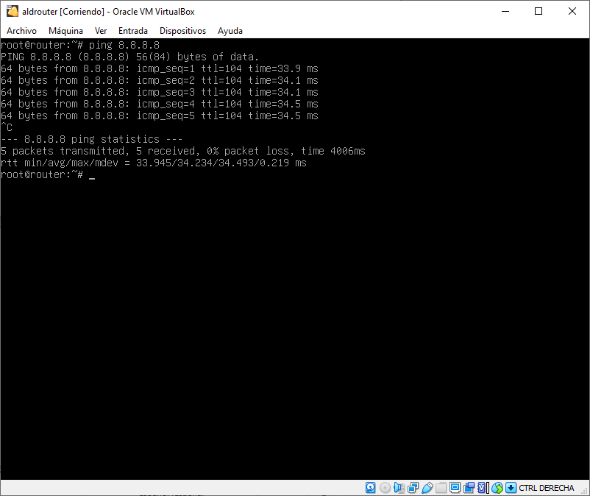Figura 47: Para comprobar, hacemos “ping 8.8.8.8”. Efectivamente tiene conectividad

CA5.9 Xestionáronse portos de comunicacións (10%)

6. Configura el ordenador router para que actúe como router empleando iptables:

1. Activar el traspaso de paquetes de red entre diferentes interfaces de red:
- Edita el archivo /etc/sysctl.conf y establece la clave net.ipv4.ip_forward=1
- Activa la nueva configuración ejecutando sysctl -p /etc/sysctl.conf

2. Instalar iptables:
- apt install iptables

3. Configurar iptables para reenviar el tráfico de la red 192.168.250.0/24 a la ruta por defecto:
- iptables -t nat -A POSTROUTING -s 192.168.250.0/24 -d 0/0 -j MASQUERADE

4. Configura iptables de forma persistente:
- Instala iptables-persistent:
  - apt install iptables-persistent
- Pulsar si para guardar las reglas actuales
  - En el caso de que no se hayan guardado emplear:
    - iptables-save > /etc/iptables/rules.v4

6.1. Configura el router según las especificaciones suministradas y comprueba si tiene acceso a Internet [Captura de pantalla de configuración de VirtualBox][Captura de pantalla de configuración de hostname][Captura de pantalla de configuración de red][Captura de pantalla de ping 8.8.8.8]

6.2. Configura en los computadores de dirección, secretaria y conserjería la puerta de enlace adecuada para que puedan tener conectividad con otras redes.

(Respuesta a la cuestión 6...)

Configura el ordenador router para que actúe como router empleando iptables

Configura el router según las especificaciones suministradas y comprueba si tiene acceso a Internet [Captura de pantalla de configuración de VirtualBox][Captura de pantalla de configuración de hostname][Captura de pantalla de configuración de red][Captura de pantalla de ping 8.8.8.8]

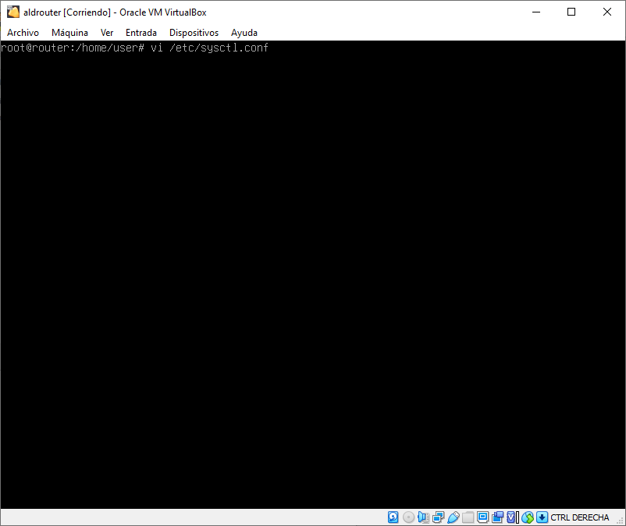Figura 48: vi /etc/sysctl.conf

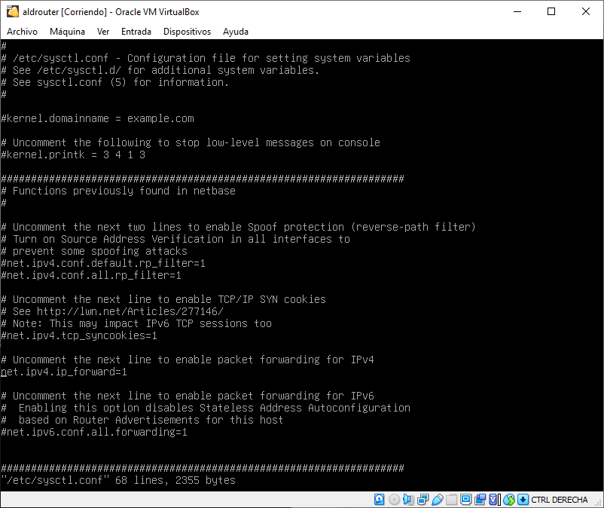Figura 49: Descomentamos la línea donde pone “net.ipv4.ip_forward=1”, simplemente borrando el #

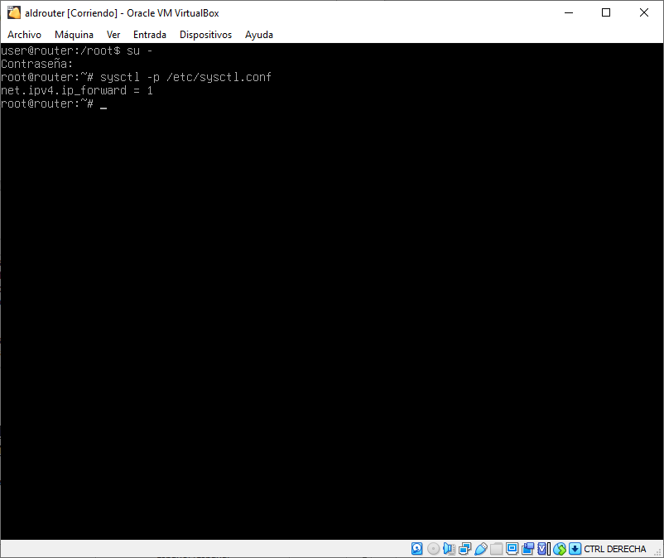Figura 50: sysctl -p /etc/sysctl.conf

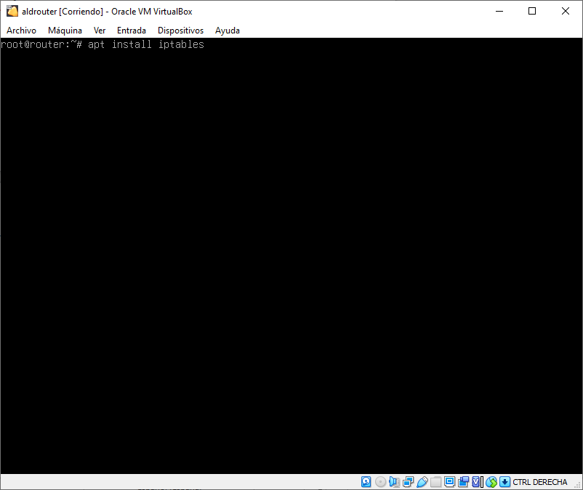Figura 51: apt install iptables

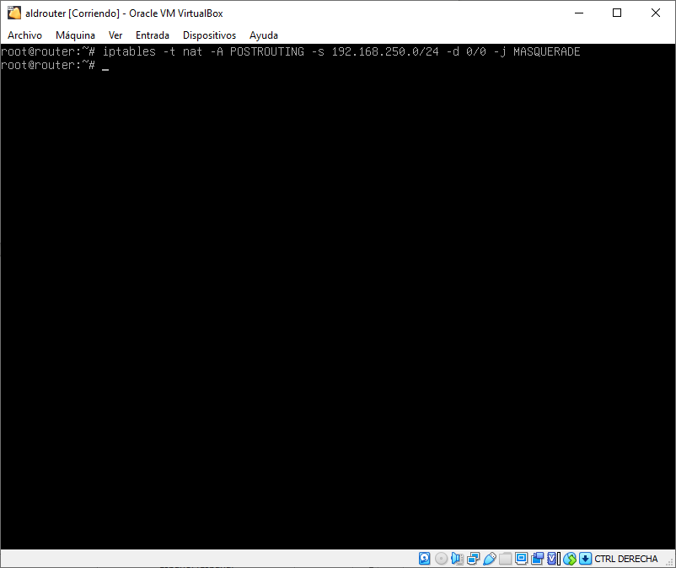Figura 52: iptables -t nat -A POSTROUTING -s 192.168.250.0/24 -d 0/0 -j MASQUERADE

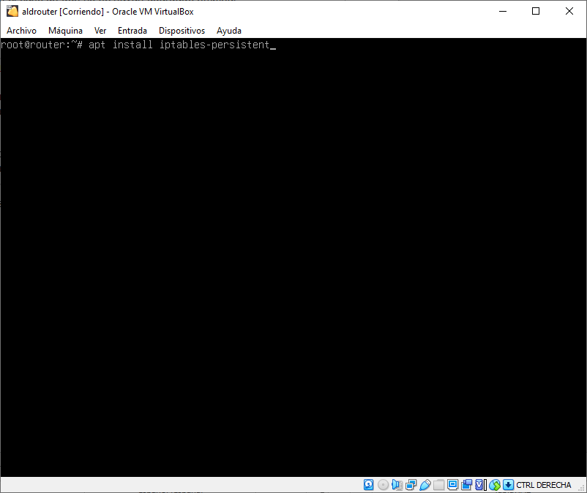Figura 53: apt install iptables-persistent

Configura en los computadores de dirección, secretaria y conserjería la puerta de enlace adecuada para que puedan tener conectividad con otras redes.

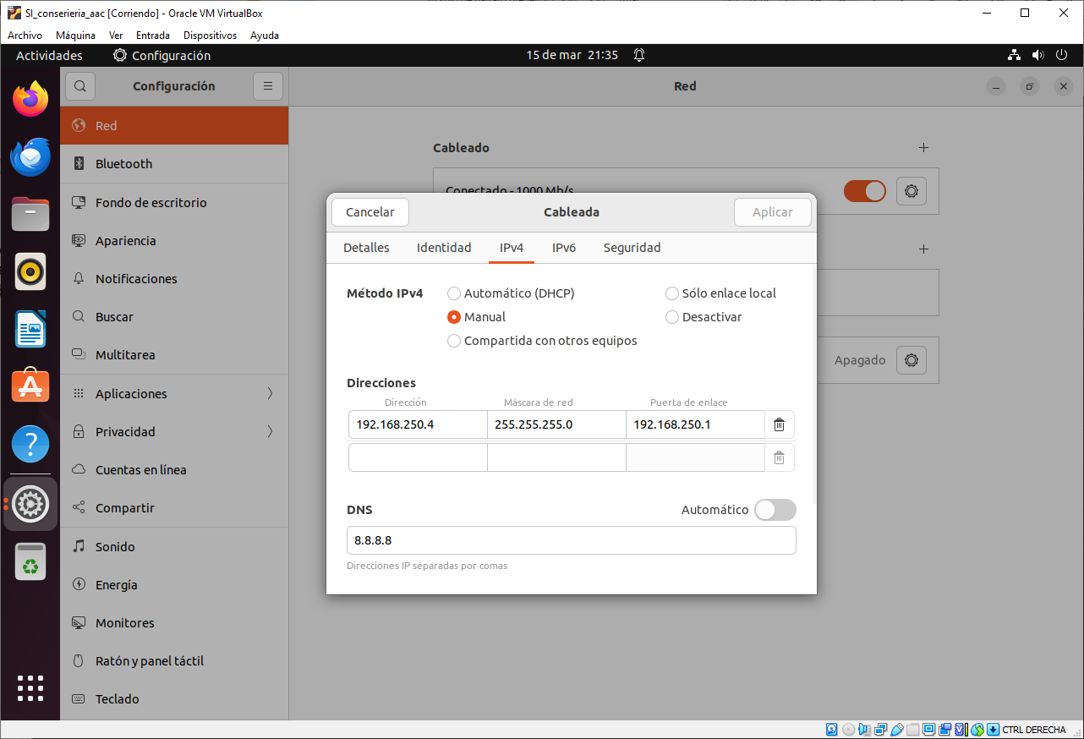Figura 54: Puerta de enlace conserjería

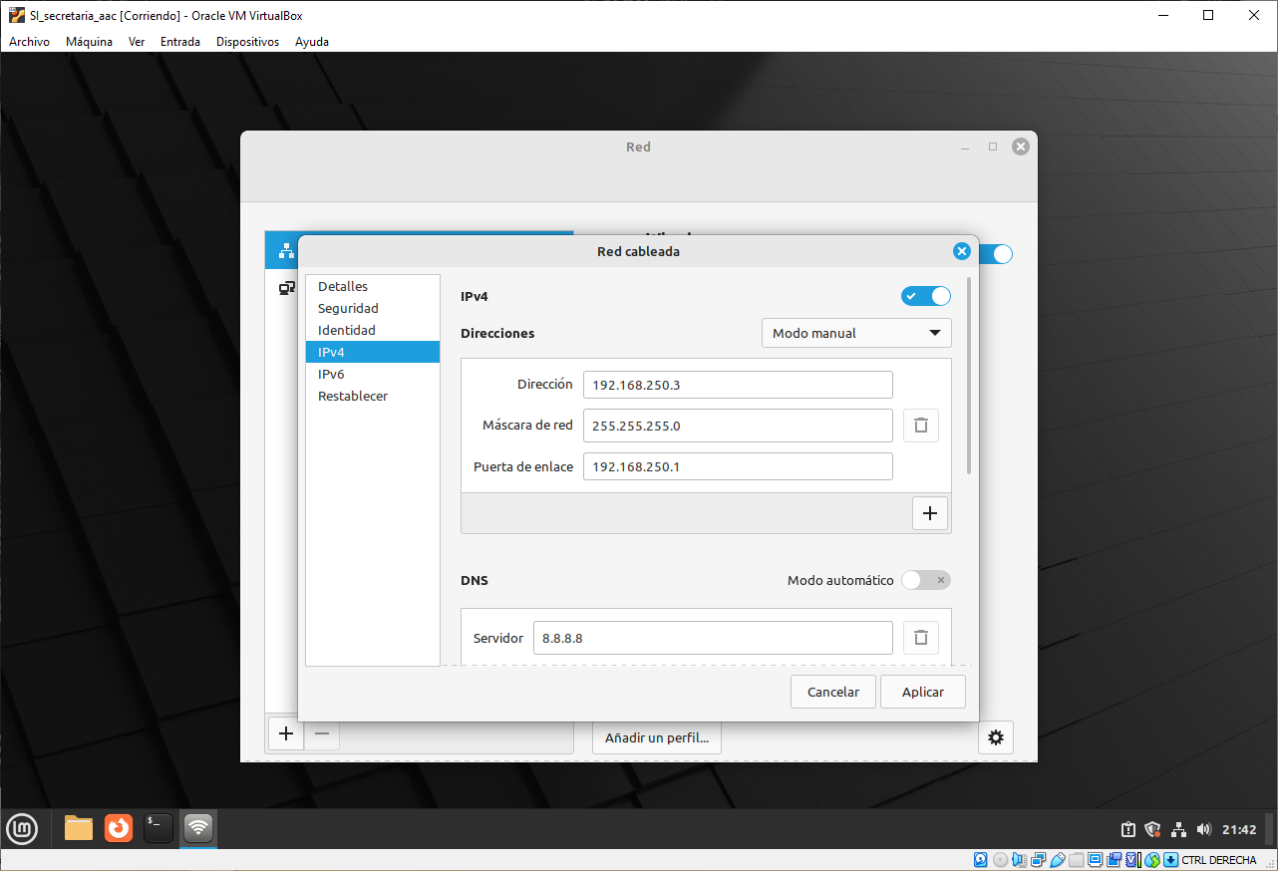Figura 55: Puerta de enlace secretaría

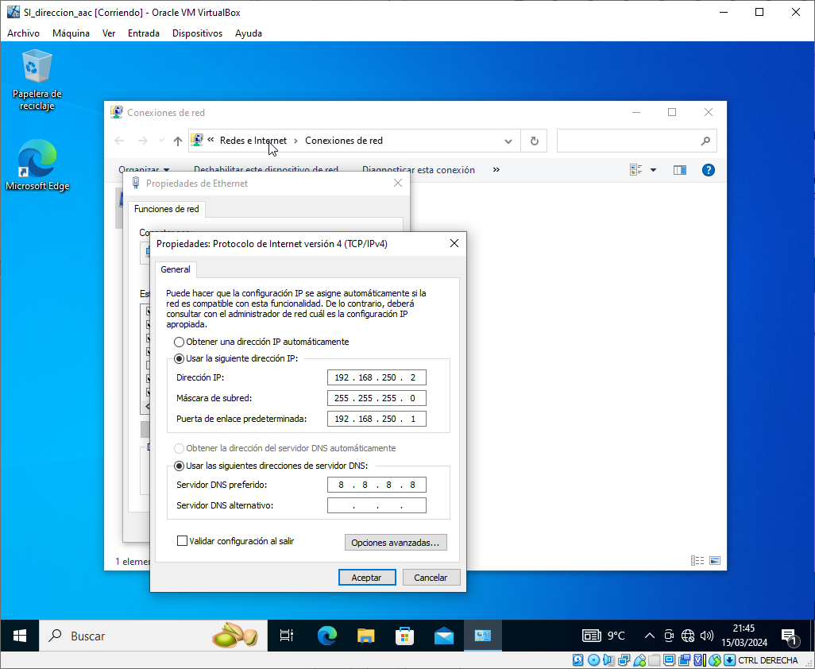Figura 56: Puerta de enlace dirección

CA5.10 Verificouse o funcionamento da rede mediante o uso de comandos e ferramentas básicas. (5%)

7. Comprueba el funcionamiento de la red
7.1. Desde la máquina router haz ping a las siguientes máquinas [Capturas de pantalla que sean necesarias]:
- Computador de secretaría
- computador de conserjería
- Computador de dirección

7.2. Comprueba la conectividad con Internet ejecutando “ping www.google.es” desde cada una de las máquinas siguientes [Capturas de pantalla que sean necesarias]:
- Computador de secretaría
- Computador de conserjería
- Computador de dirección

7.3. Desde el ordenador de secretaría intenta descubrir, empleando nmap, todas las máquinas que hay en la red local [Capturas de pantalla que sean necesarias]

7.4 Desde el ordenador de secretaría intenta descubrir, empleando nmap, todos los puertos disponibles en la máquina router [Capturas de pantalla que sean necesarias]

7.5 Desde el ordenador de secretaría intenta descubrir, empleando nmap, qué sistema operativo tiene instalado router [Capturas de pantalla que sean necesarias]

(Respuesta a la cuestión 7...)

Comprueba el funcionamiento de la red

Desde la máquina router haz ping a las siguientes máquinas [Capturas de pantalla que sean necesarias]

Máquina de conserjería:
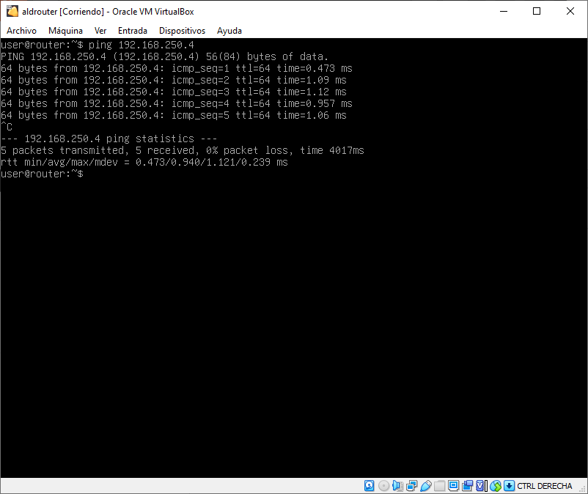Figura 57: Ping a consejería

Máquina de secretaría:
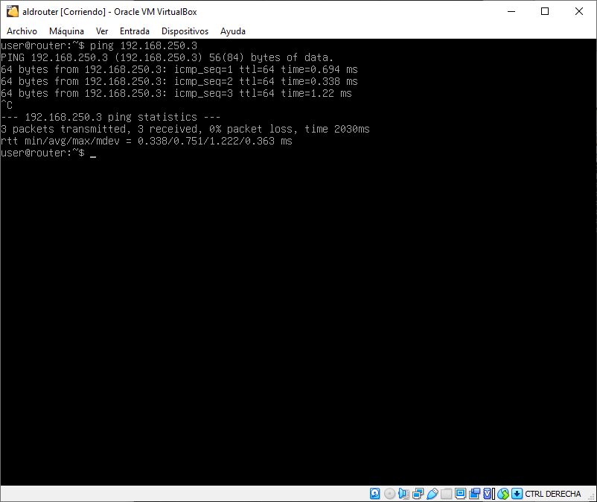Figura 58: Ping a secretaría

Máquina de dirección:
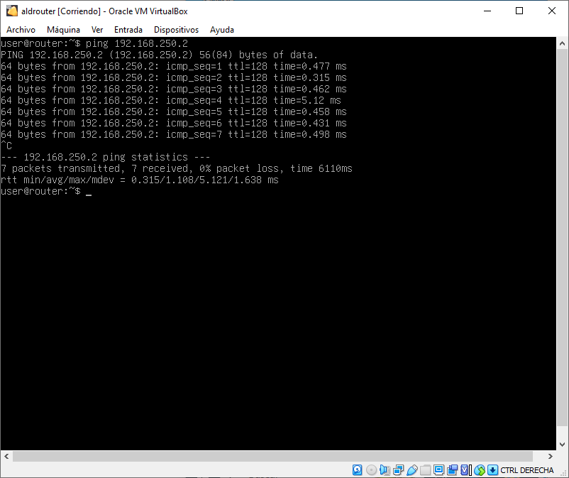Figura 59: Ping a direccion

Comprueba la conectividad con Internet ejecutando “ping www.google.es” desde cada una de las máquinas siguientes [Capturas de pantalla que sean necesarias]:

Máquina de conserjería:
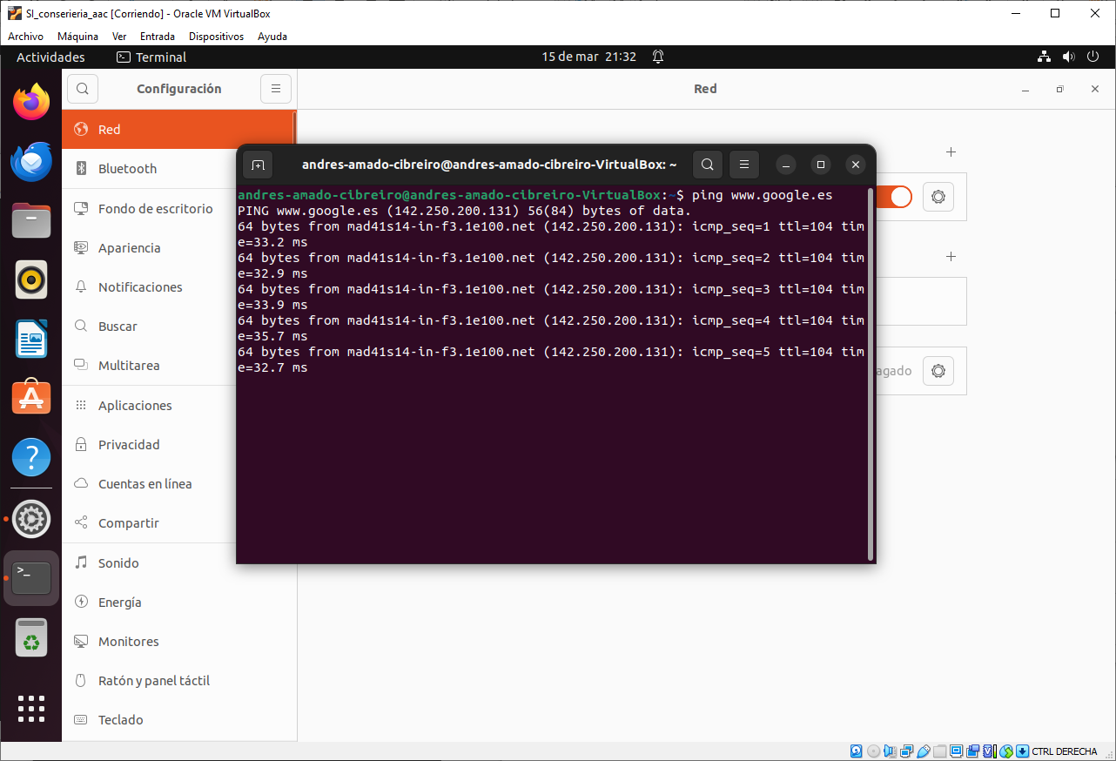Figura 60: Ping a google conserjería

Máquina secretaría:

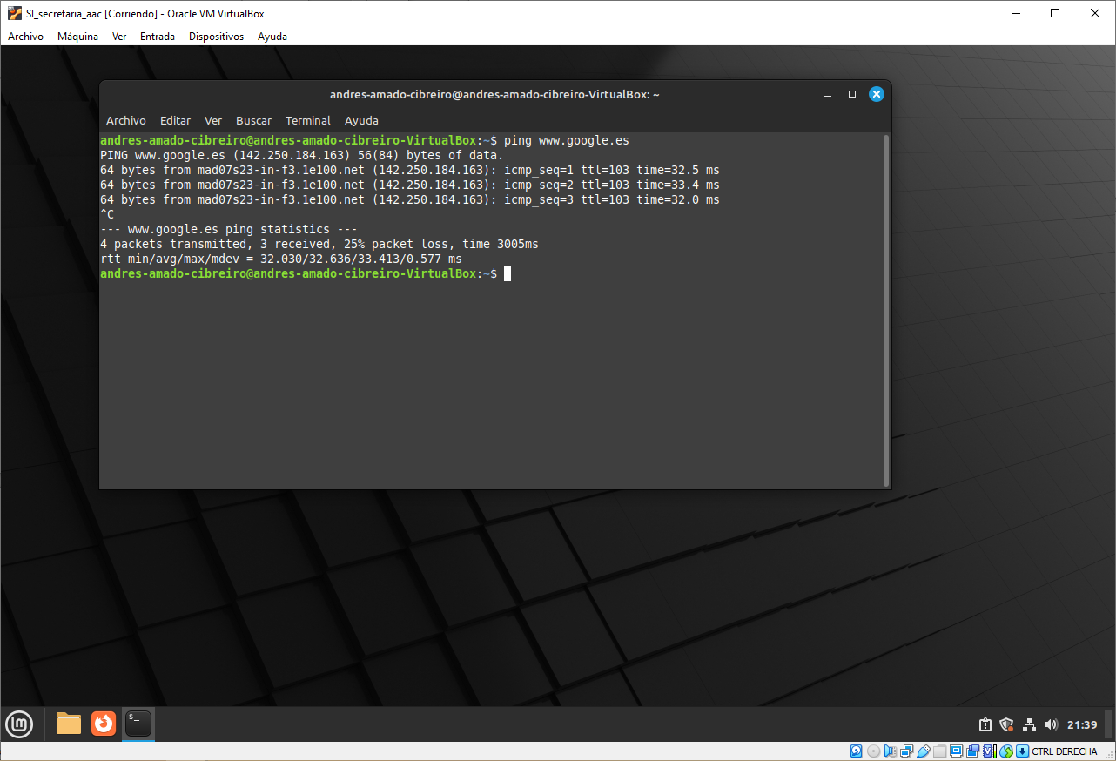Figura 61: Ping a google conserjería

Máquina de dirección:
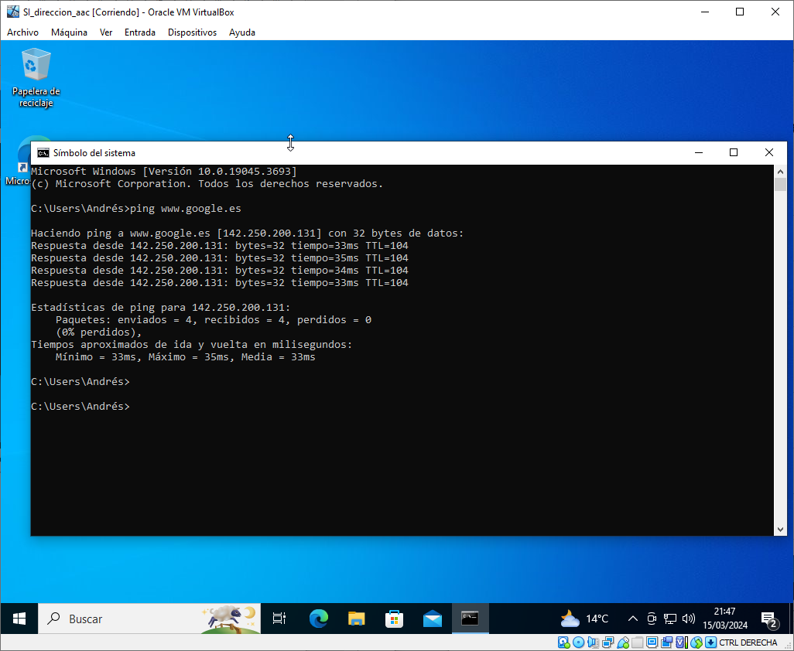Figura 62: Ping a google dirección

Desde el ordenador de secretaría intenta descubrir, empleando nmap, todas las máquinas que hay en la red local [Capturas de pantalla que sean necesarias]

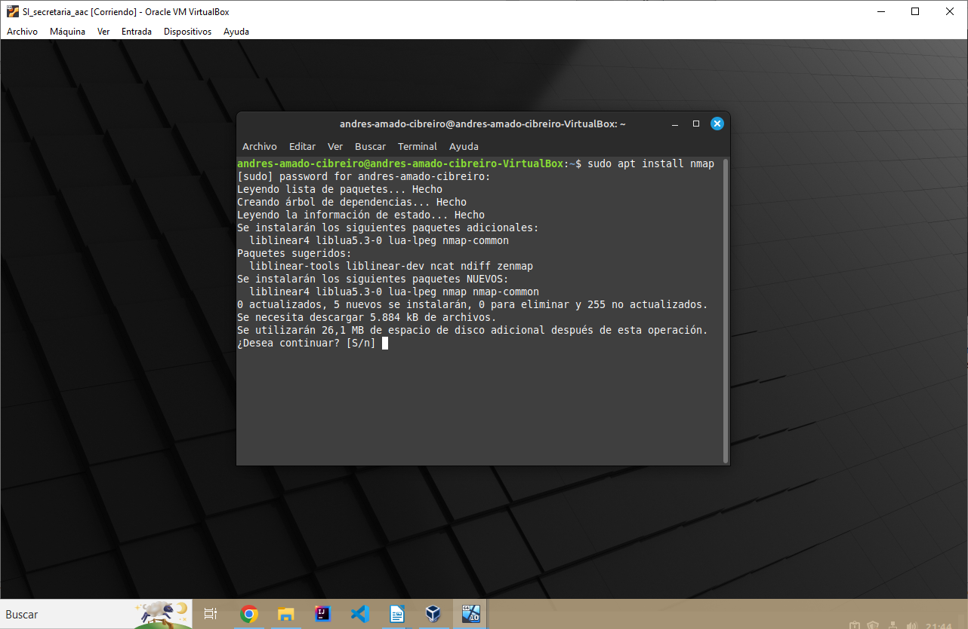Figura 63: sudo apt install nmap

Desde el ordenador de secretaría intenta descubrir, empleando nmap, todos los puertos disponibles en la máquina router [Capturas de pantalla que sean necesarias]

nmap 192.168.250.1

Desde el ordenador de secretaría intenta descubrir, empleando nmap, qué sistema operativo tiene instalado router [Capturas de pantalla que sean necesarias]

nmap -O 192.168.250.0

Una vez ejecutado el comando, al lado de la dirección MAC nos saldrá el sistema operativo de la máquina

CA5.11 Aplicáronse protocolos seguros de comunicacións. (5%)

8. Instalación remota y detección de tráfico en las comunicaciones.
El director del centro educativo nos indica que no se puede emplear la red del centro educativo para hacer uso de aplicaciones peer-to-peer y nos pide que implantemos las medidas necesarias para detectar si existe algún computador haciendo uso de ese protocolo. Para ello instalaremos y configuraremos suricata atendiendo a las siguientes instrucciones:

Instalar suricata:
- apt install suricata

Ayuda:
- Archivo de configuración de suricata: /etc/suricata/suricata.yaml
- Archivo de registro de suricata: /var/log/suricata/suricata.log
- Archivo de registro rápido de detección de suricata: /var/log/suricata/fast.log
- Comprobar el estado de suricata: systemctl status suricata
- Actualizar listas de suricata: suricata-update update-sources
- Mostrar listas de suricata: suricata-update list-sources
- Mostrar listas activadas de suricata: suricata-update list-enabled-sources
- Activar lista de detección de suricata: suricata-update enable-source <lista>

8.1. Desde el ordenador de conserjería realiza una conexión ssh al router [Capturas de pantalla que sean necesarias].
8.2. Instala suricata en el router por medio de la conexión ssh [Capturas de pantalla que sean necesarias].
8.3. Configura suricata para detectar tráfico de aplicaciones peer-to-peer Capturas de pantalla que sean necesarias].
8.4. Instala en el ordenador de conserjería el cliente de bittorrent Transmission e inicia la descarga de una ISO de Ubuntu empleando este protocolo de intercambio de archivos.
8.5. Comprueba en el router, por medio del registro de suricata si se detecta el tráfico de bittorrent generado, así como la dirección IP de la máquina que esta haciendo un uso indebido de la conexión del centro educativo.

(Respuesta a la cuestión 8...)

